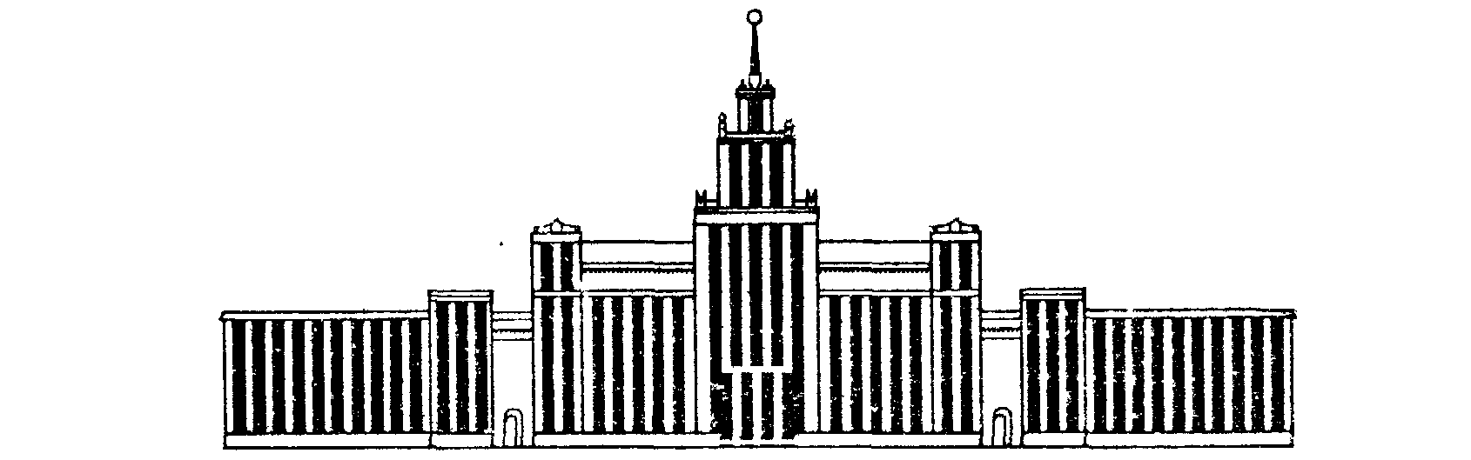
Южно-Уральский государственный университет

Е.А. Лазарев

Учебное пособие

КОНСПЕКТ ЛЕКЦИЙ ПО ДИСЦИПЛИНЕ
«ТЕПЛОВАЯ И МЕХАНИЧЕСКАЯ
НАПРЯЖЕННОСТЬ ПОРШНЕВЫХ ДВИГАТЕЛЕЙ»

(ЭЛЕКТРОННАЯ ВЕРСИЯ)

Челябинск
2011

СОДЕРЖАНИЕ

 | ПРЕДИСЛОВИЕ ………………………………………………………... | 3
 | ВВЕДЕНИЕ ……………………………………………………………... | 4
1. | МОДЕЛИРОВАНИЕ ТЕПЛОВОГО И НАПРЯЖЕННО-ДЕФОРМИРОВАННОГО СОСТОЯНИЯ (ТНДС) ДЕТАЛЕЙ ……… | 6
 | 1.1. Напряженно-деформированное состояние и его определение …. | 7
 | 1.2. Методы решения задач теории упругости ……………………….. | 9
 | 1.3. Тепловое состояние детали и методы его определения ………… | 11
 | 1.4. Задачи теплопроводности и теории упругости …………………. | 14
 | 1.5. Численные методы анализа ТНДС деталей ……………………… | 17
2. | МЕТОД КОНЕЧНЫХ ЭЛЕМЕНТОВ ПРИ АНАЛИЗЕ  ТЕПЛОВОЙ И МЕХАНИЧЕСКОЙ НАПРЯЖЕННОСТИ …………... | 18
 | 2.1. Матричное исчисление в МКЭ и типы конечных элементов …… | 18
 | 2.2. Определение теплового состояния ……………………………….. | 25
 | 2.3. Определение напряженно-деформированного состояния ………. | 29
3. | ТЕПЛОВОЕ СОСТОЯНИЕ ДЕТАЛЕЙ ДВИГАТЕЛЕЙ ……………... | 34
 | 3.1. Определение стационарных температурных полей деталей ……. | 34
 | 3.2. Определение температурных полей в сопряжениях …………….. | 37
 | 3.2.1. Неподвижный стационарный контакт ………………………….. | 38
 | 3.2.1.1. Метод контактного слоя элементов …………………………... | 38
 | 3.2.1.2. Метод контактного теплообмена в сопряжении …………….. | 39
 | 3.2.2. Неподвижный нестационарный контакт ………………………. | 39
 | 3.3. Граничные условия теплообмена …………………………………. | 40
 | 3.3.1. Граничные условия теплообмена в цилиндре двигателя ……… | 40
 | 3.3.2. Граничные условия для деталей ЦПГ двигателя ………………. | 43
4. | НАПРЯЖЕННО-ДЕФОРМИРОВАННОЕ СОСТОЯНИЕ  ДЕТАЛЕЙ ДВИГАТЕЛЕЙ …………………………………………….. | 51
5. | ОЦЕНКА ПРОЧНОСТИ И ДОЛГОВЕЧНОСТИ ДЕТАЛЕЙ  ДВИГАТЕЛЕЙ ………………………………………………………….. | 54
 | 5.1. Оценка прочности деталей двигателей …………………………… | 54
 | 5.2. Влияние переменной нагрузки на прочность деталей …………... | 56
 | 5.3. Оценка долговечности теплонапряженных деталей …………….. | 73
 | СПИСОК ЛИТЕРАТУРЫ ……………………………………………… | 76

ПРЕДИСЛОВИЕ

Современное двигателестроение развивается в направлениях повышения удельной мощности, топливной экономичности, снижения выбросов вредных веществ с отработавшими газами, надежности и ресурса. Повышение ресурса в значительной степени связано с рациональным проектированием основных деталей двигателя. В этих целях широко используется математическое моделирование процессов в двигателе с оценкой уровня нагруженности его деталей.
Для использования математического моделирования при оценке прочности и долговечности деталей необходимо знать современное состояние и перспективы развития расчетных методов определения температурного и напряженно-деформированного состояния деталей двигателей и проблемы их дальнейшего совершенствования, принципы создания и функционирования математических моделей для решения конкретных задач анализа температурного и напряженно-деформированного состояния деталей двигателей, основы метода конечных элементов, способы определения граничных условий, особенности современных программных комплексов и области их применения

В основе настоящего конспекта лекций лежит богатейший материал по освоению и применению современных методов расчетного определения полей температур, деформаций, напряжений и оценки прочности основных деталей поршневых двигателей внутреннего сгорания, накопленный кафедрой «Поршневые и комбинированные двигатели» МГТУ им. Н.Э. Баумана и, в частности профессорами докт. техн. наук Орлиным А.С., Чайновым Н.Д. и Иващенко Н.А. При рассмотрении вопросов, связанных с влиянием переменной нагрузки на прочность деталей, использован материал учебного пособия, составленного профессорами, докторами технических наук ЮУрГУ Березиным И.Я. и Чернявским О.Ф.

ВВЕДЕНИЕ

Предметом дисциплины является изучение современных методов расчетного определения полей температур, деформаций и напряжений основных деталей поршневых двигателей внутреннего сгорания (ДВС), обоснование и выбор граничных условий с учетом особенностей теплового и механического нагружения и взаимодействия между собой отдельных элементов конструкции, а также оценка достигаемых в деталях уровней температур, деформаций и напряжений для обеспечения работоспособности ДВС в пределах заданного ресурса.
Задачей дисциплины является формирование навыков использования современных расчетных методов и их программных комплексов, умения анализировать математические модели для решения конкретных задач определения температурного и напряженно-деформированного состояния (ТНДС) элементов ДВС, реализовывать их с помощью ЭВМ и использовать получаемые результаты.
Значение расчетных методов определения температурного и напряженно-деформированного состояния (ТНДС) деталей современных поршневых двигателей состоит в оценке поведения применяемых материалов в реальных условиях теплосмен.
В понятие тепловой напряженности входят как тепловое воздействие на деталь со стороны рабочего тела (тепловые потоки, агрессивное действие горячих газов и охлаждающей среды), так и достигаемые уровни температур, температурных напряжений и деформаций при работе двигателя. Для снижения тепловой нагруженности при повышении мощности двигателей и новые положения конструирования определили переход к тонкостенным конструкциям.
Механическая нагруженность, характеризуемая давлением газов, топлива, смазочных и охлаждающих жидкостей, инерционными силами, усугубляет и усложняет состояние теплонагруженных тонкостенных деталей.
Наиболее нагруженными являются поршни, головки цилиндров, распылители топливных форсунок, а также выпускные клапаны. Температуры днища чугунных поршней достигают 450 ⁰С и выше, а поршней из алюминиевых сплавов превышают 300 ⁰С. Наиболее высокую температуру имеют выпускные клапаны. Большой температурный перепад между центром тарелки и опорной фаской клапана является причиной высоких температурных напряжений.
Уровни температур и напряжений в гильзе цилиндра существенно ниже. Однако превышение температурой зеркала цилиндра значений в 200 ⁰С ведет к значительному возрастанию износов трущихся пар ЦПГ. Наибольшая температура до 300 ⁰С наблюдается в верхнем поясе гильзы в зоне камеры сгорания.
На температурные напряжения накладываются высокие напряжения от сил давления газов, что при наличии зон концентрации напряжений приводит к появлению трещин. С увеличением диаметра цилиндра возрастают как тепловые, так и механические нагрузки.
Для оценки тепловой и механической напряженностей деталей двигателя используются:
- эксперименты на работающих двигателях;
- физическое моделирование;
- критерии тепловой и механической напряженностей;
- расчетно-аналитические методы;
- математическое моделирование.
Наиболее широкими возможностями анализа теплового и напряженного состояний деталей двигателя обладает метод математического моделирования. Математические модели воспроизводят математическими зависимостями связи между параметрами, характеризующими свойства, поведение деталей и их элементов. Различают в зависимости от формы представления моделируемых величин дискретные, непрерывные и комбинированные математические модели. В дискретных моделях параметры теплового и напряженно-деформированного состояния деталей рассматриваются в функции пространственных координат, а в непрерывных – дополнительно в функции времени.
С развитием ЭВМ и численных методов получили распространение дискретные математические модели. Комплексная математическая модель, включающая математические модели теплопроводности, теплообмена, напряженно-деформированного состояния деталей, их износа и надежной работы является необходимым элементом системы оптимального проектирования двигателей. В состав комплексной математической модели входят модели рабочих циклов и их процессов. При этом можно установить степень влияния внутрицилиндровых физических процессов на тепловую и механическую напряженность деталей двигателя.
С помощью комплексной математической модели решаются следующие задачи:
- оптимизация условий работы деталей заданного конструктивного исполнения воздействием на рабочий цикл;
- оптимизация конструктивного исполнения деталей и узлов при заданном способе организации рабочего цикла;
- осуществление проверки работоспособности создаваемых конструкций элементов двигателя.

1. МОДЕЛИРОВАНИЕ ТЕПЛОВОГО И НАПРЯЖЕННО-ДЕФОРМИРОВАННОГО СОСТОЯНИЯ (ТНДС) ДЕТАЛЕЙ

Расчеты на прочность деталей двигателя включают следующие основные этапы:
- составление расчетной схемы, отражающей наиболее существенные особенности конструкции и условий нагружения деталей;
- анализ расчетной схемы с помощью современных методов расчета;
- формулировка на основе проведенного анализа практических выводов применительно к реальной конструкции.
Упрощенные методы расчета на прочность деталей двигателя обладают рядом недостатков, среди которых наиболее существенными являются неточное отражение реальной геометрии и условий нагружения деталей. В связи с упрощенными целями и задачами расчета ТНДС деталей и узлов на ранних стадиях разработки конструкторского проекта при малых и умеренных уровнях форсирования эти методы не вызывали возражений, так как заложенные в самих конструкциях двигателей прошлого прочностные ресурсы при умеренных параметрах рабочего цикла были велики.
Математические модели, используемые в упрощенных методах расчета на прочность деталей корпуса, поршневой группы, кривошипно-шатунного механизма, механизма газораспределения, агрегатов турбонаддува и других узлов двигателя широко известны.
Мерой оценки тепловой напряженности деталей и узлов двигателя являются
- абсолютные значения температур;
- градиенты температур;
- термические напряжения и деформации.
Напряжения и деформации, возникающие под действием сил давления и инерции, являются характеристикой механической напряженности.
Предельные состояния, несущая способность и запасы прочности существенно зависят от условий, в которых работает та или иная деталь. В большинстве случаев первым этапом определения напряженного и деформированного состояний является выполнение расчета в упругой области работы материала.
В последнее время достигнуты успехи в создании методов расчета деталей двигателя с использованием методов теории упругости, позволяющих определять напряжения и деформации для тел произвольной геометрической формы при общих условиях нагружения.

1.1. Напряженно-деформированное состояние деталей двигателя
и методы его определения

Напряженное и деформированное состояния в произвольной точке изотропного тела (рис.1) описывается шестью компонентами напряжения σ_{x}, σ_{y}, σ_{z}, τ_{xy}, τ_{yz}, τ_{zx} и деформации ε_{x}, ε_{y}, ε_{z}, γ_{xy}, γ_{yz}, γ_{zx}, при этом по закону парности τ_{xy} = τ_{yx},…, γ_{xy} = γ_{yx},….

Если составляющие вектора {ƒ} перемещения в рассматриваемой точке по осям x, y, z обозначить соответственно u, v, w, то для случая малых деформаций компонентами вектора перемещения связаны с компонентами деформации следующими зависимостями

ε_{x} = ∂u/∂x; ε_{y} = ∂v/∂y; ε_{z} = ∂w/∂z;
γ_{xy} = ∂u/∂y + ∂v/∂x; γ_{yz} = ∂v/∂z + ∂w/∂y; γ_{zx} = ∂w/∂x + ∂u/∂z. (1)

Так как шесть компонентов деформации определяется тремя компонентами перемещения, то между ними существуют определенные зависимости, представляющие шесть условий совместности деформаций

∂²ε_{x}/∂y² + ∂²ε_{y}/∂x² = ∂²γ_{xy}/∂x∂y ;
2∂²ε_{x}/∂y∂z = ∂(− ∂γ_{yz}/∂x + ∂γ_{xz}/∂y + ∂γ_{xy}/∂z)/∂x; (2)
. . . . . . . . . . . . . . . . . . . . . . . . . . . . .

Остальные четыре невыписанные уравнения получаются из приведенных двух циклической перестановкой координат и компонентов деформации.
Неизвестными в задаче теории упругости являются указанные 15 величин, а именно 6 компонентов напряжения, 3 компонента перемещения и 6 компонентов деформации.
Для их определения имеется соответствующее количество уравнений, включая уравнение (1), составляющих систему уравнений теории упругости.
Уравнения равновесия

∂σ_{x}/∂x + ∂τ_{yx}/∂y + ∂τ_{zx}/∂z + X = 0;
∂τ_{xy}/∂x + ∂σ_{y}/∂y + ∂τ_{zy}/∂z + Y = 0; (3)
∂τ_{xz}/∂x + ∂τ_{yz}/∂y + ∂σ_{z}/∂z + Z = 0,

где X, Y, Z − так называемые объемные силы, отнесенные к единице объема тела, например центробежные силы инерции при вращении вала двигателя или дисков ротора турбокомпрессора.

Уравнения связи между деформациями и напряжениями − это обобщенный закон Гука

ε_{x} = (1/E)[σ_{x} − μ(σ_{y} + σ_{z})] + α_{T}T; ε_{y} = (1/E)[σ_{y} − μ(σ_{x} + σ_{z})] + α_{T}T;
ε_{z} = (1/E)[σ_{z} − μ(σ_{x} + σ_{y})] + α_{T}T; γ_{yx} = τ_{xy}/G; ……………., (4)

где E, G, μ, α_{T} − соответственно модули упругости материала первого и второго рода, коэффициент Пуассона материала и коэффициент линейного расширения материала;
Т − изменение температуры в рассматриваемой точке детали при работе по сравнению с исходным (нерабочим) состоянием.
Однозначное решение задачи теории упругости предусматривает удовлетворение условий равновесия на границе тела − статических граничных условий

X_{ν} = σ_{x}l + τ_{yx}m + τ_{zx}n,
Y_{ν} = τ_{xy}l + σ_{y}m + τ_{zy}n,
Z_{ν} = τ_{zx}l + τ_{zy}m + σ_{z}n, (5)

где X_{ν}, Y_{ν}, Z_{ν} − составляющие поверхностной силы, отнесенной к единице площади границы тела;
l, m, n − направляющие косинусы внешней нормали к граничной поверхности тела.

Иногда исходными данными могут служить не статические, а кинематические граничные условия. В этом случае заданными являются смещения граничной поверхности тела.

1.2. Методы решения задач теории упругости

Совместное решение приведенных групп уравнений осуществляют различными путями. Можно за основные неизвестные задачи принять шесть компонентов напряжения σ_{x}, σ_{y}, σ_{z}, τ_{xy}, τ_{yz}, τ_{zx}. Эти компоненты должны удовлетворять уравнениям равновесия (3) и условиям (5). Вычисленные согласно закону Гука (4) по найденным напряжениям компоненты деформации должны при этом удовлетворять условиям совместности (2). В совместном интегрировании указанных групп уравнений заключается решение задачи теории упругости в напряжениях (метод напряжений).
Возможен и другой путь решения, когда неизвестными задачи являются компоненты вектора {ƒ} перемещения. Выразив с помощью соотношений (1) в зависимостях (4) компоненты деформации через компоненты перемещений и разрешив (4) относительно компонентов напряжения, последние следует подставить в уравнения равновесия (3). При этом приходят к системе дифференциальных уравнений в частных производных относительно компонентов вектора перемещений. Совместное интегрирование указанной системы дифференциальных уравнений при заданных кинематических или преобразованных статических граничных условиях представляет собой решение задачи теории упругости в перемещениях (метод перемещений).
Геометрическая сложность деталей двигателя и условий их нагружения создает непреодолимые трудности на пути интегрирования приведенных систем уравнений в пространственном случае решения задачи о напряженно-деформированном состоянии. Часто более эффективными являются так называемые прямые методы решения задач теории упругости, базирующиеся на вариационных принципах.
В этом случае решение систем дифференциальных уравнений или одного дифференциального уравнения (например, уравнения теплопроводности) заменяется определением функций, обеспечивающих экстремум некоторой интегральной величины, связанной, в частности, с каким-то физическим процессом и называемой функционалом. Под функционалом W, зависящим от функции ƒ(x, y, z), понимается переменная величина W(ƒ(x, y, z)), если каждой функции ƒ из некоторого класса функций соответствует определенное значение W. Для определения функций, обеспечивающих экстремум функционала, а значит решение задачи, используются прямые методы.
Под прямыми методами понимаются такие методы приближенного решения задач теории дифференциальных уравнений, которые сводят эти задачи к конечным системам алгебраических уравнений. Таким образом, оказывается возможным получить приближенное решение задачи с любой наперед заданной точностью. Вариационные принципы обеспечивают единый подход при решении различных физических задач. Рассмотрим задачи теории упругости и теплопроводности.
В задаче теории упругости под функционалом W понимается полная потенциальная энергия системы (в частности, детали или узла двигателя)

W = ∫0,5(σ_{x} ε_{x} + σ_{y} ε_{y} + σ_{z}ε_{z} + τ_{xy}γ_{xy} + τ_{yz}γ_{yz} + τ_{zx}γ_{zx})dv −
v
− ∫(X_{u} + Y_{v} + Z_{w})dv + ∫(X_{ν} U + Y_{ν} V + Z_{ν} W)dF (6)
v F

В выражении (6) первый и второй интегралы по объему v представляют соответственно потенциальную энергию деформации тела и объемных сил, а третий интеграл по поверхности F − потенциальную энергию поверхностных сил.
При заданных статических и кинематических граничных условиях (внешних силах и условиях закрепления) действительные компоненты U, V, W вектора перемещения {ƒ} таковы, что в состоянии равновесия тела полная потенциальная энергия стационарна, т.е.

δW = 0, (7)

где δ − знак вариации.

Доказано, что стационарное значение функционала в положении равновесия является его минимальным значением. Это свойство стационарности и используется в дальнейшем для определения значений функции {ƒ}, т.е. решения исходной задачи об определении напряженно-деформированного состояния детали.

1.3. Тепловое состояние детали и методы его определения

Теплонапряженные детали двигателя имеют, как правило, сложную геометрическую форму, а их отдельные элементы находятся в тепловом, силовом и кинематическом взаимодействии. Теплообмен на поверхности деталей, образующих камеру сгорания двигателя, сложен и даже приближенное его описание предполагает использование практически всех видов граничных условий. Кроме того, при работе на неустановившихся режимах, характерных для эксплуатации большинства современных двигателей, тепловое состояние их деталей может меняться во времени. В этом случае определение поля температур в отдельных точках тела в текущие моменты времени связано с решением уравнения теплопроводности, которое при постоянных теплофизических характеристиках материала имеет вид

∇²Т + Q/λ = (1/a)(∂T/∂τ), (8)

где Т − температура детали в точке,
λ − коэффициент теплопроводности,
а − коэффициент температуропроводности,
τ − время,

Q − количество теплоты, выделяющейся в единице объема в единицу времени внутренними источниками теплоты (при их наличии).

Для решения уравнения (8) используются начальные и граничные условия. В качестве первого задают распределение температуры в начальный момент времени τ = 0: Т_{н} = Т(x, y, z, 0).
Многочисленные эксперименты по определению теплового состояния отдельных деталей двигателей показывают, что для большей их части и в первую очередь для головки цилиндра, поршня и гильзы тепловое состояние при установившихся режимах работы двигателя практически не меняется. Имеющее колебательный характер изменение температуры распространяется лишь на поверхностные слои материала деталей. Амплитуды колебаний температуры последних, как правило, невелики и в быстроходных двигателях не превышают 10…20 ⁰С, интенсивно затухая с удалением от тепловоспринимающей поверхности. Поэтому при определении температурного состояния теплонапряженных деталей двигателя на установившихся режимах работы в уравнении (8) правая часть может быть приравнена к нулю, т.е. можно использовать уравнение стационарной теплопроводности

∇²Т + Q/λ = 0. (9)

Следуя единому методическому подходу при решении задач, действительные условия нестационарно-периодического теплообмена в цилиндре двигателя заменяют некоторыми стационарными условиями. Параметры, характеризующие последние, определяют в этом случае исходя из равенства осредненных по времени нестационарных локальных тепловых потоков в действительном процессе и локальных тепловых потоков в условном стационарном процессе.
В качестве основных граничных условий, описывающих тепловое взаимодействие поверхностей деталей и окружающей среды, используются следующие
- распределение температуры по поверхности F или части ее F₁ (условие I рода):

Т = Т_{п}(x, y, z), (10)

где Т_{п}(x, y, z) − заданная по поверхности тела функция;

- плотность теплового потока q_{o} через поверхность F или часть ее F₂ (условие II рода):

q_{o}(x, y, z) = − λ[∂ Т(x, y, z) /∂n], (11)

где n − внешняя нормаль к поверхности тела в точке с координатами x, y, z;

- температура окружающей среды Т_{ср} и закон теплообмена между средой и поверхностью тела F или частью ее F₃ (условия III рода):

− λ[∂ Т(x, y, z) /∂n] = α(Т − Т_{ср}), (12)

где α − коэффициент теплоотдачи на поверхности детали;

- теплообмен системы тел по закону теплопроводности (условия IV рода). В простейшем случае идеального контакта между элементами или слоями i и i + 1 материала сложной детали

Т_{i} = T_{i+1}, λ_{i}[∂ Т_{i}/∂n] = λ_{i+1}[∂ Т_{i+1} /∂n]. (13)

Кроме указанных линейных граничных условий существуют и нелинейные. К ним в первую очередь относится теплообмен излучением. В общем случае приведенные зависимости могут носить временной характер, т.е. содержать фактор времени.
Как и в случае определения напряженно-деформированного состояния, задача интегрирования уравнения теплопроводности (8) или его частных форм в математическом отношении эквивалентна задаче определения функции температуры Т, обеспечивающей стационарность соответствующего функционала, имеющего применительно к уравнению (8) с граничными условиями (10)…(12) вид

Φ(Т) = ∫{0,5[(∂T/∂x)² + (∂T/∂y)² + (∂T/∂z)²] − T[Q − cρ(∂T/∂τ)]}dv +
v
+ ∫q_{o}TdF + ∫0,5αT(T − T_{cp})dF, (14)
F₂ F₃

где c, ρ − соответственно теплоемкость и плотность материала.

Одно из преимуществ решений задачи, основанных на вариационных принципах, связано с тем, что порядок производных подынтегрального выражения функционала (14) вдвое ниже порядка исходного дифференциального уравнения теплопроводности, что расширяет класс допустимых функций, с помощью которых строится решение.
Все приведенные выше соотношения относятся к общему случаю решения трехмерной задачи о тепловом и напряженно-деформированном состоянии деталей. Трудности, возникающие при решении пространственных задач, делают целесообразным, где это допустимо по условиям работы и геометрической формы детали, решать задачу в двумерной постановке. Фактическую реализацию такого подхода дают решения плоской и осесимметричной задач теплопроводности и теории упругости, а также решение задач с использованием технической теории тонких пластин и оболочек, обеспечивающие во многих практически важных случаях достаточную точность. Они нашли широкое применение при расчетах различных деталей двигателя.
Сказанное не умаляет значения решений задач в трехмерной постановке, но на данном этапе предполагает рассмотрение этих решений в качестве базовых для построения более практичных расчетных схем двумерных задач и контрольных расчетов.

1.4. Задачи теплопроводности и теории упругости

Плоская задача. Обоснованное упрощение модели при решении задачи всегда целесообразно. Так, определение пространственного температурного поля в элементах многих теплонапряженных деталей двигателя можно свести к двумерной, а в некоторых случаях к одномерной задаче теплопроводности.
Рассмотрим представленную на рис. 2 пластину произвольного очертания толщиной t при заданных условиях теплообмена на внутренних L₁, L_{j} − L_{m} контурах, а также на поверхностях z = ± 0,5 t.

Срединная поверхность пластины расположена в плоскости x0y. Индексы 1, 2, j при температуре среды Т_{ср}, коэффициенте теплоотдачи α и тепловом потоке q_{o} соответственно относятся к поверхностям z = 0,5t, z = − 0,5t и поверхности контура L_{j} пластины.
Понижение мерности задачи осуществляется с помощью аппроксимации распределения температуры по толщине t полиномом относительно координаты z, нормальной к срединной поверхности пластины. Для теплонапряженных деталей двигателя результаты многочисленных расчетов и экспериментов показали, что достаточную для практики точность обеспечивает квадратичный закон распределения температуры

Т = Т₀ + Т₁z + T₂z², (15)

где Т₀ − температура срединной поверхности пластины, являющаяся функцией координат x, y;
T₁, T₂ − подлежащие определению функции координат x, y.

Подставив выражение (15) в дифференциальное уравнение (9) и домножив последнее соответственно на z₀ = 1; z; z², проинтегрируем каждый раз результат по z от − 0,5t до 0,5t. В итоге приходим к системе трех дифференциальных уравнений второго порядка в частных производных относительно функций Т₀, Т₁, Т₂, но уже только с двумя координатами x и y.
Для дальнейшего упрощения задачи, подставив (15) в выражения граничных условий (11) и (12), выразим функции Т₁ и Т₂ через температуру Т₀ срединной поверхности и параметры теплообмена на поверхностях ± 0,5t. Окончательно получим

Т₁ = (U₁ + Y₁ T₀)/V₁,
T₂ = (U₂ + Y₂ T₀)/V₂,
Y₁ = Ω α₂ − α₁,
Y₂ = ω α₂ + α₁, (16)
ω = (2λ + t α₁)/(2λ + t α₂),
Ω = (4λ + t α₁)/(4λ + t α₂),

где U₁ = α₁T_{cp1} − Ωα₂T_{cp2} − q₀₁ + Ωq₀₂,
V₁ = λ(1 + Ω) + 0,5 t (Ω α₂ + α₁),
U₂ = ωα₂T_{cp2} + α₁T_{cp1} − q₀₁ + ωq₀₂,
V₂ = t [λ(1 + ω) + 0,25 t (ω α₂ + α₁)].

В этом случае дифференциальное уравнение (9) при отсутствии внутренних источников теплоты Q = 0 приводится к дифференциальному уравнению второго порядка в частных производных относительно температуры срединной поверхности Т₀

∇² Т₀ + (ƒ₂/λ)Т₀ + ƒ₁/λ = (1/а) [(∂T₀/∂t), (17)

где

ƒ₁=U₂[3t(α₂+α₁)+40λ]/8V₂−3(α₁T_{cp1}+α₂T_{cp2})/2t+3(α₁−α₂)/4V₁+3(q₀₁+q₀₂)/2t,

ƒ₂ = 3(α₂+α₁)/2t + 3Y₁(α₁−α₂)/4tV₁ − Y₂[3t(α₁+α₂)+40λ]/8V₂.

В общем случае уравнение (17) является уравнением с переменными коэффициентами, так как величины ƒ₁ и ƒ₂ даже в случае стационарной задачи характеризуют локальный теплообмен и зависят от координат x и y.

Осесимметричная задача. В случае цилиндрической оболочки (гильза цилиндра, юбка поршня) в условиях осевой симметрии при использовании соотношения типа (15) распределение температуры по длине образующей на срединной поверхности радиуса r₀ описывается дифференциальным уравнением вида

∂²T₀′/∂x² + (ƒ₂′/λ)Т₀ + ƒ₁′/λ = (1/а) [(∂T₀′/∂t), (17′)

где ƒ₁′ = ƒ₁ + λ(α₁′ T_{cp1}′ − Ωα₂′ T_{cp2}′ − q₀₁′ + Ωq₀₂′)/(r₀V₁′),
ƒ₂′ = ƒ₂ + [λ(Ωα₂′ − α₁′)]/(r₀V₁′).

Соответствующие уравнениям (17) и (17′) функционалы при стационарном распределении температуры

Φ(Т₀) = ∫{0,5[(∂T₀/∂x)² + (∂T₀/∂y)²] − ƒ₁T₀ − 0,5ƒ₂T₀²}dxdy +
F
+ ∫q_{o}L_{j}T₀dS + 0,5∫αT₀(T₀ − T_{cpj})²dS, (18)
S₂ S₃

Φ(Т₀′) = ∫{0,5λ(∂T₀′/∂x)² − ƒ₁′T₀′ − 0,5ƒ₂′ T₀′ ²}dv +
V
+ ∫q_{o}′ T₀′ dF + ∫0,5α₃′ T₀′ (T₀′ − T_{cp3})dF, (19)
F₂ F₃

где F − область интегрирования,
S − граница области интегрирования,
F₂, S₂ и F₃, S₃ − предусматривают задание граничных условий соответственно второго и третьего рода.

Практическое использование зависимостей (15)…(19) и им подобных рассмотрим при определении теплового состояния конкретных деталей двигателя.

1.5. Численные методы анализа ТНДС деталей

Вследствие сложной геометрической формы и сложных условий нагружения ряда важнейших деталей двигателей аналитическое определение теплового и напряженно-деформированного состояния, как правило, невозможно без значительного упрощения расчетной схемы. Слишком простая расчетная схема часто не соответствовала реальности и таким образом предусматривала решение фактически иной, по сравнению с поставленной, задачи. Практическая ценность получаемых при этом результатов могла быть весьма незначительной. С широким распространением ЭВМ стала возможной реализация уточненных расчетных схем, значительно полнее учитывающих особенности конструкции и условия работы деталей.
Основным расчетным аппаратом при анализе таких схем стали получившие широкое распространение численные методы. В отличие от аналитических в численных методах получают решение не в виде окончательных расчетных зависимостей, а в виде массива чисел, характеризующих, например, поля температур или напряжений того или иного узла или детали. Разумеется, если задачу удается решить аналитически, не прибегая к чрезмерным упрощениям за счет снижения точности решения, то предпочтение следует отдать аналитическому методу.
Из численных методов при расчете деталей двигателей внутреннего сгорания наибольшее распространение получили метод конечных разностей (МКР) и метод конечных элементов (МКЭ).
Исторически сначала получил распространение МКР при расчете температурных полей теплонапряженных деталей двигателя. Этот метод относится к разряду сеточных. Дифференциальные уравнения и граничные условия заменяют уравнениями в конечных разностях, что приводит к системе алгебраических уравнений относительно неизвестных дискретных значений искомой функции в узлах сетки, покрывающей заданную область. Более ограниченное применение МКР нашел при определении напряженно-деформированного состояния деталей двигателя, где область его приложения ограничилась решением задачи о плоском напряженном состоянии (расчет подвески коленчатого вала, элементов шатуна).
Более универсальным является получивший повсеместное распространение метод конечных элементов. Его суть заключается в аппроксимации искомой непрерывно изменяющейся по объему тела величины (температуры, перемещения) ее дискретной моделью. Последняя строится с помощью интерполирующего полинома, выражающего изменение искомой функции в пределах объема конечного элемента через значения этой функции в узлах граней этого элемента. Тело (деталь) мысленно разбивается на большое число достаточно малых по размерам элементов той или иной формы и отсюда название «конечные элементы».
МКЭ обладает рядом достоинств, имеющих исключительное значение для расчетной практики. Среди них достаточно точное описание криволинейных границ деталей, а также самые различные условия закрепления и нагружения, отсутствие принципиальных трудностей при расчете конструкции в упруго-пластической области. Определение теплового и напряженно-деформированного состояний при расчете по МКЭ становится естественными этапами одной общей задачи. Так как применение МКЭ охватывает самые различные области механики сплошной среды, то метод может стать универсальным применительно к большей части расчетов, связанных с проектированием двигателя в целом.
МКЭ имеет и недостатки. Применение метода немыслимо без ЭВМ. При этом для решения сложных задач необходима машина с большим объемом памяти. Реализация метода связана с подготовкой большого количества исходных данных, в ходе которой все еще велика доля ручного труда.

2. МЕТОД КОНЕЧНЫХ ЭЛЕМЕНТОВ ПРИ АНАЛИЗЕ
ТЕПЛОВОЙ И МЕХАНИЧЕСКОЙ НАПРЯЖЕННОСТИ

МКЭ развивался на базе использования ЭВМ в современной расчетной практики, его эффективность обеспечена наличием машинных программ, развивающихся в направлении все более полной автоматизации процессов вычислений, включая подготовку исходной информации и удобную для использования форму представления результатов. Характерной особенностью, связанной с реализацией МКЭ, является широкое использование матричной формы представления алгоритма расчета.

2.1. Матричное исчисление в МКЭ и типы конечных элементов

Матричная форма записи удобна для ЭВМ, которые располагают стандартными программами для выполнения различных вычислительных действий с матрицами.
Так систему линейных алгебраических уравнений

a₁₁x₁₁ + a₁₂x₂ + ……. + a_{1n}x_{n} = b₁,
…………………..……………… ,
a_{n1}x₁₁ + a_{n2}x₂ + ……. + a_{nn}x_{n} = b_{n}

в матричной форме записывают кратко

[A]{x} = {b}, (20)

где а₁₁ а₁₂ … а_{1n}
[A] = …………. − матрица коэффициентов,
a_{n1} a_{n2} … a_{nn}

x₁ b₁ − матрицы (векторы) − столбцы,
{x} = .. ,{b} = .. соответственно неизвестных
x_{n} b_{n} и правой части системы.

Складывать и вычитать можно матрицы, имеющие одинаковое число строк и столбцов, при этом каждый элемент новой матрицы равен сумме соответствующих элементов матриц – слагаемых. Умножать можно матрицы, в которых число столбцов первого сомножителя равно числу строк второго. Элемент, стоящий в i-й строке и j-м столбце произведения, равен сумме произведений элементов i-й строки первого сомножителя и соответствующих по расположению элементов j-го столбца второго сомножителя. Кроме матрицы (вектора) – столбца используется и матрица – строка [N] = [N₁ N₂…N_{n}].
При операциях с матрицами широко используется их транспонирование, обозначаемое символом t и заключающееся в перемене местами строк матрицы с ее столбцами. В частности, транспонирование матрицы–строки дает матрицу – столбец.
Если в квадратной матрице элементы, расположенные симметрично относительно главной диагонали, равны между собой (а_{ij} = a_{ji}), то матрица называется симметричной.
Если в квадратной матрице все элементы, кроме диагональных, равны нулю, т.е. а_{ij} = 0 при i ≠ j, то матрица называется диагональной. Если при этом все а_{ii} = 1, то такая матрица называется единичной и обозначается Е. Если же в квадратной матрице в дополнение к элементам главной диагонали отличными от нуля являются также элементы, расположенные на нескольких примыкающих к главной сверху и снизу побочных диагоналях, то такую матрицу называют ленточной.
Если определитель матрицы [A] в выражении (20) отличен от нуля, т. е. матрица [A] невырожденная, то неизвестные {x} системы уравнений (20) могут быть выражены через значения {b} правой части этой системы следующим образом

{x} = [A] ^{–1} {b}. (21)

Матрица [A] ^{–1} называется обратной по отношению к [A] матрице, а ее отыскание называется обращением матрицы [A]. Заметим, что

[A] ^{–1} [A] = [A] [A] ^{–1} = [Е].

Решение задачи методом конечных элементов начинается с разбиения области, занимаемой деталью или совокупностью нескольких деталей, на конечные элементы.
Существует много типов конечных элементов, наиболее простые и распространенные рассмотрим ниже. МКЭ пригоден для решения как одномерных, так и дву- и трехмерных задач.
В первом случае в качестве конечного элемента используется обычно криволинейный отрезок с переменной по длине площадью поперечного сечения (рис. 3) с двумя или более узловыми точками.
В двумерной задаче используется главным образом треугольные и четырехугольные конечные элементы. При этом наряду с линейными (рис. 4, а, б) существуют и криволинейные элементы (рис. 4, в). При решении плоской задачи толщина элемента равна толщине детали и в общем случае может меняться от элемента к элементу.
а)
б)
в)
а)
б)
в)
j
i
k
j
i
k
m

В случае осесимметричной задачи, к которой сводится расчет поршня, гильзы и клапана, конечный элемент (рис. 5) образуется поворотом на 360⁰ треугольника или четырехугольника, являясь, таким образом, телом вращения. Важно помнить, что осесимметричные задачи относятся к классу двумерных, так как переменными являются только две координаты r и z, хотя аппроксимируемая область является пространственной.
В случае трехмерной задачи наиболее распространены элементы в форме тетраэдра и параллепипеда. Кроме элементов с прямолинейными гранями здесь возможно применение криволинейных элементов.
j
i
k
m
i
j
k
z
r
θ

а) б)
После выбора в соответствии с классом задачи типа элемента производится разбиение тела на элементы и нумерация элементов и их узлов. В качестве примера на рис. 7 приведена разбивка меридионального сечения клапана на элементы треугольного типа. При разбиении тело сначала делится на зоны с каким-либо характерным признаком (особенностью геометрии, нагружения, свойствами материала и т.д.). Возможность менять мелкость разбивки (размеры элементов) при переходе от одного района детали к другому является важным достоинством метода.
Более мелкая разбивка применяется в местах больших градиентов температуры, в районах концентрации напряжений (межклапанные перемычки и район отверстия под форсунку, при расчете днища головки цилиндра, район кольцевых канавок при расчете поршня). Важное значение имеет порядок нумерации узлов.
Решение задачи по МКЭ сводится в конечном счете к решению системы линейных алгебраических уравнений, неизвестными которой являются значения искомой функции в узлах сетки, покрывающей область, занятую телом. Порядок систем, получающихся при расчетах температур и перемещений основных деталей двигателей, велик. Однако важной особенностью указанных систем алгебраических уравнений является то, что матрицы коэффициентов при неизвестных оказываются редко заполненными, т.е. большое число коэффициентов равно нулю. При рациональной нумерации узлов ненулевые коэффициенты группируются по обе стороны главной диагонали. Матрица коэффициентов имеет при этом ленточную структуру с шириной ленты 2(ΔN_{max}+1)r, где ΔN_{max} – максимальная разность между номерами узлов в пределах одного элемента, а r – число неизвестных компонентов вектора перемещения – число степеней свободы узла (при расчете поля температур r = 1). Чем меньше ширина ленты, тем быстрее и точнее решение системы уравнений на ЭВМ.

z
r
q₀
l
0
α, T_{cp}
i
k
j
i
k
L₂
L₁
L₃
L₁ = 0,25

Уже указывалось, что МКЭ предусматривает аппроксимацию непрерывной функции, например, температуры Т, перемещения и т. д. ее дискретной моделью. В качестве функций, образующих такую модель, в пределах каждого отдельного элемента может быть выбран полином. Простейшие линейные элементы удобны при аппроксимации криволинейных границ, а соответствующие им математические зависимости наиболее просты. Такие элементы называются симплексными, число коэффициентов в полиноме соответствующего элемента на единицу больше мерности задачи. Для одно- и двумерных элементов интерполяционный полином имеет в декартовой системе координат соответственно вид

Т = α₁ + α₂x; T = α₁ + α₂x + α₃x; T = α₁ + α₂r + α₃z. (22)

Коэффициенты α_{1,2,3} можно выразить через координаты узлов элемента и значения функции в этих узлах. Окончательно для одно- и двумерных элементов зависимости (22) будут такими

Т = N_{i}T_{i} + T_{j}N_{j}, Т = N_{i}T_{i} + N_{j}T_{j} + N_{k}T_{k}, (23)

где для одномерного элемента (рис. 3,а)

N_{i} = (1/S)(X_{j} – X), N_{j} = (1/S)(X – X_{i}).

Для двумерного элемента (рис. 4, а) – плоская задача

N_{i} = (1/2Δ)(a_{i} + b_{j}x + c_{i}y),

здесь a_{i} = X_{j}Y_{k} – X_{k}Y_{i}; b_{i} = Y_{j} – Y_{k}; c_{i} = X_{k} – X_{j},

1 Х_{i} Y_{i}
Δ = 0,5 1 Х_{j} Y_{j} − площадь треугольного элемента;
1 Х_{k} Y_{k}

для двумерного элемента (рис. 5) − осесимметричная задача

N_{i} = (1/2Δ)(a_{i} + b_{j}r + c_{i}z),

здесь a_{i} = r_{j}z_{k} – z_{j}r_{k}; b_{i} = z_{j} – z_{k}; c_{i} = r_{k} – z_{j}.

Выражения N_{j}, N_{k} получаются из N_{i} круговой перестановкой индексов в соответствии с принятой нумерацией узлов элемента i, j, k.
В матричном виде зависимости (23) имеют вид

Т = [N]{T ^{e}}, (24)

где [N] = [N_{i} N_{j} N_{k}] − матрица − строка;
{T ^{e}} − вектор − столбец температур в узлах произвольного элемента е.

Аналогично записываются и соотношения для трехмерного элемента (рис. 6, а), только зависимости для N_{i}, N_{j}, N_{k}, N_{m} здесь более громоздкие.
Компоненты матрицы − строки N_{i}, N_{j}, N_{k} называются функциями формы элемента. С помощью функций формы образуют математические зависимости, используемые при минимизации соответствующего функционала.
Выше были рассмотрены интерполяционные соотношения для скалярной величины (температуры). Векторную величину при интерполировании представляют ее компонентами − проекциями на оси координат, которые рассматриваются в каждом узле как неизвестные скалярные величины. Например, в случае плоской или осесимметричной задачи вектор перемещения будет характеризоваться компонентами U, V, направленными соответственно по осям Х, Y или r, z. В матричной форме для двумерного случая соотношения (23) примут вид

{ƒ} = [Ñ]{δ ^{e}}, [Ñ] = [ЕN_{i} ЕN_{j} ЕN_{k}], (25)

где Е = 10 − единичная матрица размера 2×2;
01

U_{i}
V_{i}
δ_{i} U_{j}
{δ ^{e}} = δ_{j} = V_{j} − вектор − столбец узловых перемещений.
δ_{k} U_{k}
V_{k}

Форма записи (25) является общей и для осесимметричной, а также объемной задачи при соответствующем выражении [N] и {δ ^{e}}.
С помощью функции формы строят математические зависимости для минимизации функционала и последующего получения системы алгебраических уравнений относительно неизвестных узловых значений искомой функции. Желательно, чтобы указанные зависимости были достаточно просты. Это обеспечивается линейными интерполяционными полиномами.
При решении задачи приходится выполнять операции дифференцирования и интегрирования выражений, включающих в качестве составляющих функции формы. Приведенные выше зависимости представлены в общей для всего тела (глобальной) системе координат. Операции, связанные с интегрированием по площади элемента, проще выполнять в локальной системе координат, начало которой совпадает с центром тяжести элемента. В случае треугольного элемента пользуются так называемыми L − координатами (рис. 8). Для произвольной точки внутри элемента каждая из трех координат L₁, L₂, L₃ есть отношение расстояния от этой точки до стороны, противоположной соответственно вершинам i, j, k, к высоте, опущенной из этой вершины на указанную сторону. Можно показать, что для треугольного симплекс-элемента N_{i} = L_{i}, N_{j} = L _{j}, N_{k} = L₃, т.е. координаты L являются функциями формы. Формулы, используемые при интегрировании вдоль стороны S и по площади Δ треугольного элемента

∫ L₁ªL₂^{b}dS = [a! b!c!/(a + b + 1)!]S;
S

∫ L₁ªL₂^{b}L₃^{c}dΔ = [a!b!c!/(a + b + c + r)!]Δ. (26)
Δ

2.2. Определение теплового состояния

После сделанных предварительных замечаний рассмотрим решение методом конечных элементов задачи стационарной теплопроводности в двумерной постановке. Формулы, относящиеся к плоской задаче, будем снабжать индексом «а», относящиеся к осесимметричной задаче − индексом «б», формулы без индекса будут общими для обоих рассматриваемых случаев.
Определение температуры, в каждом узле области, занимаемой телом, производится минимизацией соответствующего функционала по искомым температурам узла. Выражения функционала для плоской и осесимметричной задач получаются из функционала (14) и имеют вид

Φ(Т) = ∫{0,5λ[(∂T/∂x)² + (∂T/∂y)²]−TQ}dv + ∫q_{o}TdS+0,5∫αT(T − T_{cp})dS, (27a)
V S₂ S₃

Φ(Т) = ∫{0,5λ[(∂T/∂r)² + (∂T/∂z)²]−TQ}dv + ∫rq_{o}TdS + ∫πrαT(T −T_{cp})dS, (27б)
V S₂ S₃

Элементарный объем в плоской и осесимметричной задачах соответственно равен tdF и 2πrdF, где dF = dxdy или dF = drdz. Минимизация функционалов (27а) и (27б) должна производиться на выбранном множестве узловых значений температур Т₁,…, Т_{n}, где число узлов n достаточно велико. Введенные выше аппроксимирующие функции (24) определены на отдельных элементах, в связи с этим функционал, относящийся ко всей занимаемой телом области, заменяется суммой функционалов отдельных элементов. Вклад отдельного элемента в общий функционал Φ(Т) будем обозначать Φ^{е}(Т). Тогда

m
Φ(Т) = ∑Φ^{е}(Т), (28)
e=1

где m − число элементов, на которые разбито тело.

Математически минимизация функционала Φ(Т) представляется следующим образом

m
∂Φ(Т)/∂{T} = ∑[∂Φ^{e}(Т)/∂{T}] = 0. (29)
e=1

Для минимизации функционала Φ(Т) необходимо вычислить частные производные от функционалов Φ^{е}(Т) отдельных элементов по температурам узлов, просуммировать одноименные производные (т.е. производные для различных элементов но по температуре одного узла) и приравнять результаты таких суммирований нулю. При этом вклад в общую сумму дает только элементы, имеющие общий узел, по температуре которого вычислялись частные производные; вклад остальных элементов равен нулю. Этим и объясняется ленточный характер матрицы коэффициентов окончательной системы алгебраических уравнений n-го порядка относительно n неизвестных значений температур в узлах.
Покажем, как описанный процесс минимизации функционалов (27а,б) приводит к получению такой системы линейных алгебраических уравнений. Частная производная функционала одного элемента по температуре Т_{i} его i−го узла

∂Φ^{е}(Т)/∂Т_{i} = ∫t{λ[(∂T/∂x)∂(∂T/∂x)/∂Т_{i} +(∂T/∂y)∂(∂T/∂y)/∂Т_{i}] − (∂T/∂Т_{i})Q}dF +
F_{e}

+ ∂(∫tq_{o}TdS)/∂Т_{i} + ∂(∫0,5αT(T − T_{cp})dS)/∂Т_{i}, (30a)
S₂ S₃

∂Φ^{е}(Т)/∂Т_{i} = ∫{2πřλ[(∂T/∂r)∂(∂T/∂r)/∂Т_{i} + (∂T/∂z)∂(∂T/∂z)/∂Т_{i}] –
F_{e}

−2πř(∂T/∂Т_{i})Q}dF+ ∂(∫2πrq_{o}TdS)/∂Т_{i} + ∂(∫πrαT(T − T_{cp})dS)/∂Т_{i}. (30б)
S₂ S₃

Аналогично получаются выражения частных производных по температурам Т_{j} и Т_{k}.
В выражении (30б) под ř понимается расстояние от оси симметрии до центра тяжести элемента ř = (r_{i} + r_{j} + r_{k})/3. Следует отметить,что такой приближенный способ замены дает достаточную для практики точность, если размеры элементов малы. Так как элемент имеет кроме i-го и другие узлы (в частности j и k), то частная производная функционала элемента по температуре его узлов может быть представлена следующим образом

∂Φ^{е}(Т)/∂Т_{i}
∂Φ^{е}(Т)/∂{Т ^{е}} = ∂Φ^{е}(Т)/∂Т_{j} . (31)
∂Φ^{е}(Т)/∂Т_{k}

Подставим в выражение (31) соотношения вида (30), учтя при дифференцировании, что ∂Т/∂Т_{i} = N_{i},…; ∂Т/∂x = (1/2Δ)[b_{i}, b_{j}, b_{k}]{T^{e}}, ∂(∂Т/∂x)/∂Т_{i} = b_{i}/2Δ (соотношения справедливы при замене координат x на r). Окончательно выражение частной производной функционала по температуре узлов имеет вид

∂Φ^{е}(Т)/∂{Т} = (∫tλ[h^{e}]^{t}[h^{e}]dF + ∫tα[N]^{t}[N]dS){T^{e}} −
F_{e} S₃e

− ∫tQ[N]^{t}dF + ∫tq_{o}[N]^{t}dS − ∫t αTcp[N]^{t}dS, (32a)
F_{e} S₂e S₃e

∂Φ^{е}(Т)/∂{Т} = (2π∫řλ[h^{e}]^{t}[h^{e}]dF + 2π∫rα[N]^{t}[N]dS){T^{e}} −
F_{e} S₃e

− 2π∫ř[Q][N]^{t}dF + 2π∫rq_{o}[N]^{t}dS − π∫r αTcp[N]^{t}dS. (32б)
F_{e} S₂e S₃e

Или в более компактном виде

∂Φ^{е}(Т)/∂{Т} = [H^{e}] {T} + {ƒ^{e}}, (33)

где [H^{e}] − матрица теплопроводности;
{ƒ^{e}} − вектор нагрузки элемента.

Используя правила перемножения матриц и соотношения (26), вычислим интегралы в выражениях (32а) и (32б), входящие в матрицу теплопроводности и вектор нагрузки элемента. Интегрирование удобно вести с L − координат.
Интегрирование выражений, содержащих параметры теплообмена α, q_{o}, проводится только по граням элементов, расположенных на границе тела, по которой осуществляется теплообмен. Параметры α, q_{o} заменяются в пределах границ элемента осредненными значениями ά, q_{o}. В приведенных ниже зависимостях за наружную грань элемента длиной l принята грань i, k, вдоль которой и осуществляется интегрирование, и где N_{j} = L₂ = 0.
В случае плоской задачи окончательно имеем

2 0 1
[H^{e}] = 0,25 tλΔ[h^{e}]^{t}[h^{e}] + (tάl/6) 0 0 0 , (34a)
1 0 2

b_{i} b_{j} b_{k}
где [h^{e}] = (1/2Δ) c_{i} c_{j} c_{k} ,

1 1
{ƒ^{e}} = − (tQΔ/3) 1 + [tl(q_{o} − άT_{cp})/2] 0 . (35a)
1 1

Из формулы (35а) видим, что теплота, генерируемая в элементе тепловым источником, распределяется поровну между узлами элементов. Из выражения матрицы [h^{e}], называемой матрицей градиентов, видно, что градиент температуры в пределах элемента в случае плоской задачи не меняется. Отсюда требование более мелкой разбивки в районах, где ожидается значительное изменение градиента температуры (то же относится и к деформации).
В случае осесимметричной задачи окончательно имеем

3r_{i} + r_{k} 0 r_{i} + r_{k}
[H^{e}] = 2πřλΔ[h^{e}]^{t}[h^{e}] + (πάl/6) 0 0 0 , (34б)
r_{i} + r_{k} 0 r_{i} + 3r_{k}

1 2r_{i} + r_{k}
{ƒ^{e}} = − (2πřQΔ/3) 1 + [πl(q_{o} − άT_{cp})/3] 0 . (35б)
1 r_{i} + 2r_{k}

При необходимости для других граней формул (34а), (34б), (35а), (35б) записываются соответствующим изменением положения ненулевых элементов матриц.
Подставив в уравнение (29) выражения (33), получим относительно n неизвестных узловых температур систему линейных алгебраических уравнений, которая в матричном виде выглядит так
[H]{T} = {ƒ}, (36)

m m
где [H] = ∑ [H^{e}], {ƒ} = − ∑ {ƒ^{e}}. (37)
e = 1 e = 1

При разбиении основных деталей на конечные элементы число последних весьма велико и порядок системы уравнений (36) также оказывается большим.

2.3. Определение напряженно-деформированного состояния

Определению напряженно-деформированного состояния теплонапряженных деталей предшествует определение теплового состояния, поэтому все, связанное с разбивкой детали на элементы и их описанием, берется в этом случае в готовом виде. Если температура детали заведомо близка к постоянной по объему (например, шатуны, подвески коленчатого вала и др.), то тепловое состояние не рассчитывается. Но требуется выполнить все операции, связанные с разбивкой детали на элементы и их описанием.
При решении задачи в перемещениях вектор перемещений точки в пределах элемента {ƒ} выражается через компоненты перемещений узлов {δ^{е}} элементов соотношением (25). Компоненты перемещений n узлов являются неизвестными задач. Они определяются минимизацией функционала (6), являющегося полной потенциальной энергией системы. При этом остаются в силе зависимости (28), (29), в которых величину Φ_{u}(T) следует заменять на вектор W_{u}(δ).
Для минимизации функционала W необходимо вычислить частные производные от функционалов W^{е} отдельных элементов по перемещениям узлов, просуммировать одноименные производные, т.е. производные для различных элементов, но по перемещению одного узла, и результат приравнять нулю. При этом, как и при решении задачи теплопроводности, вклад в общую сумму дадут лишь элементы, имеющие общий узел, по перемещению которого вычисляются частные производные. Описанный процесс и в этом случае приводит к системе линейных алгебраических уравнений относительно компонентов перемещений узлов. Напомним, что в случае двумерных задач порядок системы будет равен 2n, так как перемещение каждого узла характеризуется двумя компонентами {δ_{i}}^{t}.
В плоской и осесимметричной задачах напряженно-деформированное состояние в точке характеризуется соответственно

{σ}^{t} = [σ_{x} σ_{y} τ_{xy}], {ε}^{t} = [ε _{x} ε _{y} γ_{xy}], {ƒ} = [u v],

{σ}^{t} = [σ_{r} σ_{z} σ_{θ} τ_{rz}], {ε}^{t} = [ε _{r} ε _{z} ε _{θ} γ_{rz}], {ƒ} = [u v].

Оставшиеся компоненты объемного напряженно-деформированного состояния в данном случае равны нулю. Так, для плоской задачи

σ_{z} = τ_{yz} = τ_{zx} = 0, γ_{yz} = γ_{zy} = 0, ω = 0.

Так как задача решается в перемещениях, выразим с помощью формул (1) компоненты деформации элемента {ε^{е}} через компоненты перемещения, использовав для последних интерполяционную зависимость (25)

{ε^{е}} = [B]{δ^{e}}, (38)

где [B] = [B_{i} B_{j} B_{k}] − матрица деформации, полученная дифференцированием матрицы [N] в соответствии с зависимостями (1). Для плоской и осесимметричной задач имеем

∂N_{i}/∂x 0 b_{i} 0
[B_{i}] = 0 ∂N_{i}/∂y = (1/2Δ) 0 c_{i} , (38a)
∂N_{i}/∂y ∂N_{i}/∂x c_{i} b_{i}

b_{i} 0
∂N_{i}/∂r 0 0 0
[B_{i}] = 0 ∂N_{i}/∂z = (1/2Δ) a_{i}/r+b_{i}+c_{i}z/r 0 . (38б)
∂N_{i}/∂z ∂N_{i}/∂r c_{i} b_{i}

Выражения [B_{j}] и [B_{k}] получаются из [B_{i}] круговой перестановкой индексов.
Температурная деформация, рассматриваемая как разновидность начальной деформации, в матричной форме для плоской и осесимметричной задач представляется соответственно

{ε^{е}}^{t} = α_{t}T^{e}[1 1 0] и {ε^{е}}^{t} = α_{t}T^{e}[1 1 1 0].

Для изотропного материала связь напряжений с деформациями устанавливается зависимостями (4). Разрешая последние относительно напряжений для плоской и осесимметричной задачи окончательно получим

{σ^{e}} = [D]( {ε^{е}} − {ε^{е}₀}, (39)

где 1 μ 0
[D] = μ 1 0 [E/(1− μ)] , (39a)
0 0 (1− μ)/2

1 μ/(1− μ) μ/(1− μ) 0
μ/(1− μ) 1 μ/(1− μ) 0
[D] ={[E/(1− μ)]/ [(1 + μ)(1− μ)]} μ/(1− μ) μ/(1− μ) 1 0 (39б)
0 0 0 (1−2μ)/2(1− μ)

Подставив в формулу (6) соотношения (38) и (39) и выполнив суммирование по всем элементам, получим выражение полной потенциальной энергии системы W, имеющее в матричной форме вид

m
W = ∑ (∫0,5{δ^{e}}^{t}[B]^{t}[D][B]{δ^{e}}dV − ∫{δ^{e}}^{t}[B]^{t}[D]{ε^{e}_{o}}dV −
e = 1 V_{e} V_{e}

− ∫{δ^{e}}^{t}[N]{P}dV − ∫{δ^{e}}^{t}[N]^{t}{P}dS − {δ^{e}}{R}), (40)
V_{e} S_{e}

где {P} − вектор объемных сил; {р} − вектор поверхностной распределенной нагрузки; {R} − вектор сосредоточенной нагрузки, в каждой точке приложения которой должен быть предусмотрен узел.

При описании элемента индекс «е» сохраним лишь при неизвестных узловых перемещениях, хотя компоненты матрицы деформации [B], вектора объемных сил и поверхностной нагрузки вычисляются для каждого элемента. При расчете теплонапряженных деталей это относится к вектору температурной деформации {ε_{o}}, а также матрице упругости [D], если требуется учитывать зависимость Е и μ от температуры.
Дифференцирование полной потенциальной энергии по вектору узловых перемещений производится с учетом зависимости (31) при замене величин Ф и Т на W и δ соответственно. Окончательно минимизация полной потенциальной энергии системы W приводит к соотношению

m
∂W/∂{δ} = ∑ (∫[B]^{t}[D][B]dV{δ^{e}} − ∫[B]^{t}[D]{ε_{o}}dV −
e = 1 V_{e} V_{e}

− ∫[N]^{t}{P}dV− ∫[N]^{t}{P}dS) − {R} = 0, (41)
V_{e} S_{e}

Вектор узловых перемещений {δ} при интегрировании по объему элемента в локальной системе координат рассматривается неизменным. При этом важное значение имеет интеграл

[К^{е}] = ∫[B]^{t}[D][B]dV, (42)
V_{e}

называемый матрицей жесткости элемента.
Остальные интегралы в соотношении (41) составляют вектор нагрузки {F^{e}} элемента

{F^{e}} = − ∫[B]^{t}[D]{ε_{o}}dV − ∫[N]^{t}{P}dV− ∫[N]^{t}{P}dS). (43)
V_{e} V_{e} S_{e}

Суммирование по отдельным элементам дает глобальную матрицу жесткости [K] и глобальный вектор нагрузки {F}

m m
[K] = ∑[K^{е}]; {F^{e}} = {R} − ∑[F^{е}]. (44)
e = 1 e = 1

Условие стационарности полной потенциальной энергии системы с учетом всех приведенных соотношений представляет систему линейных алгебраических уравнений относительно составляющих перемещений узлов. которые являются неизвестными задачи. В матричной форме система имеет вид

[К]{δ}^{t} = {F} , (45)

где {δ}^{t} = [δ₁,…,δ_{n}] − вектор узловых перемещений.

Заданные по условиям задачи перемещения некоторых узловых точек (на осях симметрии, в местах закрепления конструкции) непосредственно подставляются в систему (45) в качестве известных компонентов вектора {δ}.
При использовании треугольного симплекс-элемента в плоской задаче интегрирование, связанное с описанием элемента, осуществляется в замкнутом виде, поскольку матрицы [B] и [D] содержат лишь постоянные величины. Интегрирование выражения, содержащего вектор объемных сил {Р}^{t} = [Х Y], производится по объему элемента, а выражения, содержащего вектор распределенной нагрузки {Р}^{t} = [Р_{x} Р_{y}] − по грани элемента, по которой эта нагрузка действует, например i k. Таким образом, окончательно получим

[К^{е}] = [B]^{t}[D][B]tΔ, (46a)

b_{i} X P_{x}
c_{i} Y P_{y}
b_{j} X 0
[F^{e}] = (αtTE/[2(1− μ)]) c_{j} − (Δt/3) Y − [(tl_{ik})/2] 0 . (47a)
b_{k} X P_{x}
c_{k} Y P_{y}

В осесимметричной задаче пользуются цилиндрической системой координат. Вектор деформации имеет дополнительный четвертый компонент ε_{θ} = u/r, поэтому матрица деформации [B] является функцией переменных координат r, z и не может просто быть вынесена за знак интеграла. Для определения матрицы жесткости применяют численное интегрирование. Приближенное значение [К^{е}] определяется вычислением матрицы деформации [B] в центре тяжести элемента с координатами ŕ = (r_{i} + r_{j} + r_{k})/3 и ź = (z_{i} + z_{j} + z_{k})/3.
Тогда

[К^{е}] = [B]^{t}[D][B]∫dv = 2π ŕ[B]^{t}[D][B]. (46б)
V_{e}

Аналогично определяется слагаемое в [F^{e}], связанное с температурной деформацией.
Интегрирование члена, содержащего вектор объемных сил {P}^{t} = {P_{r} P_{z}}, может быть также выполнено относительно просто, если в первом приближении принять, что компоненты объемной силы распределены между узлами элемента поровну. Более точное интегрирование с использованием L − координат показывает, однако, что большая часть объемных усилий приходится на более удаленные от оси вращения узлы. При расчете вращающихся с угловой скоростью ω деталей, когда Р_{r} = ρω²r, это следует учитывать.
Интегрирование члена, содержащего вектор распределенной нагрузки {р}^{t} = {р_{r} р_{z}}, действующей, например, по граням i k, также можно выполнить с помощью L − координат (26). Окончательно выражение вектора нагрузки элемента в осесимметричной задаче имеет вид

b_{i} +S_{i} d_{i}P_{r} (d_{i} − r_{j})P_{r}
c_{i} d_{i}P_{z} (d_{i} − r_{j})P_{r}
b_{j} +S_{j} d_{j}P_{r} 0
[F^{e}] = (απŕTE/[(1−2μ)]) c_{j} − (Δπ/6) d_{j}P_{z} − [(πl_{ik})/3] 0 (47б)
b_{k} +S_{k} d_{k}P_{r} (d_{k}− r_{j})P_{r}
c_{k} d_{k}P_{z} (d_{k} − r_{j})P_{r}

где S_{i} = a_{i} + b_{i}ŕ +c_{i}ź; d_{i} = 2r_{i} + r_{j} + r_{k}; d_{j} = r_{i} + 2r_{j} + r_{k}; d_{k} = r_{i} + r_{j} + 2r_{k},

Радиальные R_{r} и осевые R_{z} компоненты вектора сосредоточенных сил, вводимые в расчет, являются суммарными, т.е. отнесенными ко всей длине окружности 2πr.

После решения системы уравнений (45) определяют напряжения в элементах и отображают результаты расчета в виде полей температур, напряжений, деформаций и перемещений по значениям указанных параметров (приведенных, например, к центру тяжести элемента).

3. ТЕПЛОВОЕ СОСТОЯНИЕ ДЕТАЛЕЙ ДВИГАТЕЛЯ

Геометрическая сложность поршней, крышек цилиндра и других деталей двигателя, неравномерность распределения тепловых потоков по их поверхностям и пространственный характер движения тепла через них обуславливает при определении их температурных полей постановку и решение пространственной задачи теплопроводности.

3.1. Определение стационарных температурных полей деталей

Пространственная задача может быть решена методом конечных элементов без значительного упрощений геометрической формы тела и грубой схематизации процессов теплообмена на его поверхностях, используя пространственные элементы и их криволинейные аналоги.
Несмотря на простоту математических операций при расчете трехмерных полей температур, решение трехмерной задачи требует больших затрат памяти ЭВМ, большого объема исходной информации и достоверного распределения параметров локальных граничных условий теплообмена.
Поэтому в двигателестроении редко прибегают к решению трехмерных задач, стремясь понизить размерность задачи до двухмерной. Геометрическая форма поршней, гильз цилиндра, клапанов приближается к форме тела вращения, а условия теплообмена во многих случаях можно считать осесимметричными. Это позволяет для расчета распределения температуры в таких деталях применять двумерные трехузловые конечные элементы кольцевого типа с треугольным поперечным сечением. Функция формы такого элемента линейная и может быть записана

T_{i}
Т = [N_{i}, N_{j}, N_{m}] T_{j} , (48)
T_{m}

где N_{i} = (1/2∆)(a_{i} + b_{i}r + c_{i}z), a_{i} = r_{k}z_{j} – r_{j}z_{k}, b_{i} = z_{j} – z_{k}, c_{i} = r_{k} – r_{j}, ∆ – площадь треугольника i, j, k (сечения элемента).

Производная функционала элемента i, j, k по температурам его узлов

∂Ф/∂Т = [Q_{λ}]{T} + {F_{q}} + {F_{ƒ}} + [Q_{α}]{T}. (49)

Матрица теплопроводности для элемента

[Q_{λ}] = (πřλ/2∆) [B]^{t}[B],

где ř = (r_{i} + r_{j} + r_{k})/3,

b_{i} b_{j} b_{k}
[B] = c_{i} c_{j} c_{k} – матрица температурных градиентов.

Вектор узловых «тепловых» усилий, эквивалентный действию объемных источников теплоты

1
{F_{ƒ}} = (πřƒ/3) 1 .
1

Компоненты матрицы конвективного потока [Q_{α}] и вектора теплового потока {F_{q}} отличны от нуля только для граничных неизолированных элементов и их вычисляют

3r_{i} + r_{m} 0 r_{i} + r_{m}
[Q_{α}] = (παL/12) 0 0 0 ,
r_{i} + r_{k} 0 r_{i} + 3r_{m}

2r_{i} + r_{m}
{F_{q}} = (πqL/6) 0 ,
r_{i} + 2r_{m}

где L – длина грани i m элемента, на которой происходит теплообмен.

Если на грани i, m элемента i, j, m происходит контактный теплообмен с гранью i*m* элемента i*, j*, m* с интенсивностью, определяемой проводимостью реального контакта, то в выражении (49) появляются дополнительные члены

[∂Ф/∂Т] = ([Q_{λ}] + [Q_{k}]){T} + [Q_{k}*]{T*} + {F_{q}} + {F_{ƒ}}. (50)

где матрицы контактного теплообмена вычисляют

2 0 1
[Q_{k}*] = (πα_{k}Lr_{cp}/6) 0 0 0 ,
1 0 2

1 0 2
[Q_{k}] = (πα_{k}Lr_{cp}/6) 0 0 0 .
2 0 1

Вычислив для всех элементов модели матрицы [Q_{k}], [Q_{α}], [Q_{k}*], [Q_{α}*], векторы {F_{q}} и {F_{ƒ}}, и произведя суммирование по всем элементам одноименных членов, получим систему линейных алгебраических выражений вида

[А] {Т} = {R}, (51)

где [А] – матрица теплопроводности системы элементов,
{R} – вектор,

Решая эту систему относительно неизвестных значений температуры в узлах модели, получим поле узловых температур, аппроксимирующее искомое поле температур в детали.
Для решения системы уравнений (51) можно использовать различные итерационные и прямые методы, например фронтальный метод.
В некоторых случаях допустимо решать задачу в плоской постановке. Матрицы теплопроводности, конвективного потока, контактного теплообмена для элемента i, j, m, имеющего толщину t и теплообмен на грани i m длиной L определятся
2 0 1
[Q_{λ}] = (λt/4∆) [B]^{t}[B], [Q_{α}] = (αLt/6) 0 0 0 ,
1 0 2

2 0 1 1 0 2
[Q_{k}] = (αLt/6) 0 0 0 , [Q_{k}*] = (α_{k}Lt/6) 0 0 0 ,
1 0 2 2 0 1

1 1
{F_{ƒ}} = (ƒ∆t/3) 1 , {F_{q}} = (qL/3) 0 .
1 1

3.2. Определение температурных полей в сопряжениях

В системах сопряженных деталей двигателей можно выделить три вида контактов: стационарный неподвижный, нестационарный неподвижный и нестационарный с относительным перемещением контактных поверхностей. По существу к разновидности стационарных неподвижных контактов можно условно отнести сопряжения в различного вида разъемных соединений (головка поршня – тронк, газовый стык и др.). Здесь даже при отсутствии незначительных перемещений усилия в сопряжениях в течение цикла меняются существенно, что приводит к изменению термического сопротивления контактного перехода. Таким образом, при расчетах теплового состояния деталей ЦПГ даже при неподвижном контакте вследствие изменения во времени термического сопротивления контакт следует отнести к категории нестационарных.
При расчетах теплового состояния систем сопряженных деталей с относительным перемещением контактных поверхностей приходится сталкиваться с нестационарным подвижным контактом, например при анализе теплового состояния поршня – колец – гильзы цилиндра, клапана – втулки – седла, поршень – палец – шатун. Наиболее сложной среди названных является задача расчета нестационарного температурного поля в системе гильза цилиндра – движущийся поршень. Это обусловлено процедурой расчетной схемы, характером взаимодействия поршня и поршневых колец с гильзой цилиндра, а также средой, присутствующей в зоне контакта.
Трудности расчета усугубляются еще и тем, что поршень представляет собой систему деталей с нестационарными подвижными и неподвижными контактными сопряжениями (например, сопряжения поршневых колец с поверхностями канавок и т.д.). Решение рассмотренной задачи сводится к решению трехмерных нестационарных сопряженных задач теплопроводности, гидродинамики, газовой динамики, динамики движения поршня и его элементов, теплообмена и теории упругости. Понятно, что возникают существенные трудности даже при решении одной отдельно взятой задачи из названных, не говоря уже о решении сопряженных задач. Поэтому целесообразны существенные упрощения, позволяющие с достаточной для практических целей точностью решать поставленную задачу.
В рамках МКЭ разработаны алгоритмы, позволяющие решать задачи расчета теплового состояния деталей с различными видами контактов в сопряжениях.

3.2.1. Неподвижный стационарный контакт.

Этот вид контакта с точки зрения расчетной схемы является наиболее простым. Существуют две практически эквивалентные расчетные схемы, использующие специфику МКЭ и позволяющие эффективно решать задачи со стационарно неподвижным контактом: метод контактного слоя элементов и метод контактного теплообмена в сопряжении.

3.2.1.1. Метод контактного слоя элементов.

В этом случае зона неподвижного контакта заменяется слоем контактных конечных элементов, теплофизические свойства материала которых отличаются от свойств материала сопряженных деталей. Толщина и теплопроводность слоя контактных элементов выбираются так, чтобы термическое сопротивление слоя равнялось термическому сопротивлению контактного перехода. Проводимость контакта, теплопроводность и толщина контактного слоя конечных элементов связаны соотношением

λ_{усл} = α_{к} δ_{усл},

где λ_{усл}, δ_{усл} – теплопроводность и толщина слоя контактных элементов,
α_{к} – проводимость контактного перехода (величина, обратная термическому сопротивлению).

Основное преимущество метода – отсутствие дополнительных математических операций при введении контактного слоя. Единственное, что необходимо сделать – описать элементы контактного слоя. В дальнейшем процедура МКЭ не изменяется. Метод согласуется с физической картиной переноса теплоты в зоне контакта, имеющей отличия свойств поверхностных слоев и межконтактной среды от свойств контактирующих тел. Метод может быть усложнен представлением зоны контакта многослойной параллельно-последовательной системой конечных элементов. Они отражают сложный характер переноса теплоты через контактный переход: теплопроводностью через пятно контакта, теплопроводностью через контактную среду, излучением сопрягаемых поверхностей и т.д.
Представление зоны контакта конечными элементами и возможность задания свойств индивидуально для каждого элемента позволяет учесть практически любой характер изменения нагрузки, толщины прослойки, твердости, а, следовательно, и величины проводимости контакта.

Опыт применения метода контактного слоя элементов выявил его недостаток: при небольших толщинах контактного слоя и больших величинах λ_{усл} система конечно-элементных уравнений может стать плохо обусловленной, что приводит к уменьшению точности решения системы уравнений, а также к замедлению процесса сходимости решения при использовании итерационных методов решения.

3.2.1.2. Метод контактного теплообмена в сопряжении

В этом случае сопрягаемые детали представлены отдельными конечно-элементными системами. На гранях элементов, совпадающих с сопрягаемыми поверхностями, предполагается контактный теплообмен, описываемый параметрами α_{к} (коэффициент контактного теплообмена, численно равный проводимости контакта), Т₁* и Т₂* – температуры поверхностей соконтактных конечных элементов.
Если на грани i k элемента i j k происходит контактный теплообмен с гранью i* k* элемента i* j* k* с интенсивностью α_{к}, то в дополнение к матрицам [Q_{λ}] и [Q_{α}] вводятся матрицы [Q_{к}] и [Q_{к}*].
По существу это единственное отличие от стандартной процедуры МКЭ. Более того, он легко включается в стандартную процедуру, если для контактного элемента ввести расширенный вектор температуры элемента {Т*} и прямоугольную матрицу [Q_{к}*]

Т_{i}
Т_{j} 2 0 1 –1 –2
{Т*} = Т_{k} ; [Q_{к}*] = (α_{k}Lr_{cp}/6) 0 0 0 0 0 .
Т_{i}* 1 0 2 –2 –1
Т_{j}*

Рассмотренный метод свободен от недостатков первого метода, приводящего к ухудшению обусловленности системы уравнений, но связан с необходимостью усложнения структуры исходных данных и незначительного изменения логики и математических операций при формировании системы разрешающих уравнений.

3.2.2. Неподвижный нестационарный контакт.

Если усилия в сопряжении изменяются, что характерно для всех неподвижных контактов в двигателях, то ранее рассмотренные способы учета в расчетной схеме особенностей переноса теплоты через контактный переход полностью применимы и для нестационарного контакта. В этом случае конечно-элементной аппроксимации подвергаются не только пространственная, но и временная область. Условия в контакте определяются на каждом временном конечном элементе и выступают в качестве исходных дaнных для оценки проводимости контакта на следующем конечном временном элементе.

3.3. Граничные условия теплообмена

Расчет теплового состояния деталей на установившемся режиме работы ДВС заключается в определении температурных полей в характерных сечениях. В зависимости от особенностей конструкции детали при расчете температурного поля можно использовать математические модели различной сложности. При этом основная трудность в расчете связана с обоснованным выбором граничных условий теплообмена на поверхностях отдельных элементов детали.

3.3.1. Граничные условия теплообмена в цилиндре двигателя

Наибольшее количество граничных условий теплообмена приходится оценивать применительно к составному поршню с масляным охлаждением (рис.9) (цельнометаллический поршень является в этом отношении частным случаем), а также крышка цилиндра.
Теплообмен между газом, днищем крышки, головкой клапана, гильзой цилиндра и головкой поршня характеризуется суммарным коэффициентом теплоотдачи α∑ = α₁ или суммарным тепловым потоком q∑ = q₀₁, объединяющими количественно конвективную и лучистую составляющие. При этом рассматриваются осредненные за цикл локальные значения α₁ и q₀₁. Если не учитывать локальность параметров теплообмена по поверхности поршня или крышки цилиндра, то можно допустить существенные ошибки при определении теплового состояния, так как в ряде случаев различия q₀₁ по поверхности днища достигает 500 %. Известны эмпирические зависимости распределения α₁ и q₀₁ по радиусу для различных типов поршней и крышек (головок) цилиндров.
При расчете теплового состояния охлаждаемых поршней, крышек и гильз цилиндров следует также учитывать локальность значений параметров теплообмена, в частности коэффициента теплоотдачи α_{ж} = α₂ в охлаждающую жидкость.
В настоящее время опубликовано большое количество зависимостей для определения суммарного теплового потока q₀₁ и коэффициента теплоотдачи α₁. Часть зависимостей учитывает раздельно конвективную и лучистую составляющие теплообмена. В других зависимостях учет лучистой составляющей производится косвенно, например, повышенным влиянием температуры газа Т_{г}. Примером может служить известная зависимость Эйхельберга, широко используемая при расчетах теплового состояния деталей дизелей

α = 7,8 (Р_{г}Т_{г})^{0,5} (с_{m})^{0,33}, (52)

Средние за цикл α₁ можно определить по следующим зависимостям
для четырехтактных дизелей

α_{1ср} = (5,12 + 4,15Р_{е})(Т_{а})^{0,5}(с_{m})^{0,33}, (53)

для двухтактных дизелей

α_{1ср} = (7,09 + 7,71Р_{е})(Т₀)^{0,5}(с_{m})^{0,33}, (54)

где Р_{г}, Т_{г} – текущие значения соответственно давления и температуры газа в цилиндре,
Р_{а} – температура газа в начале сжатия,
Р_{е} – среднее эффективное давление,
с_{m} = Sn/30 – средняя скорость поршня.

Для двигателей со значительной долей лучистой составляющей в суммарном тепловом потоке от газов к стенкам деталей, образующих камеру сгорания, используют зависимость Г. Вошни

α_{г} = 819,5 Р_{г}^{0,8}W^{0,8}Т_{г}^{–0,53}D^{–0,2} + ε_{п}σ₀[(T_{г}/100)⁴ – (Т_{ст}/100)⁴]/(Т_{г} – Т_{ст}), (55)

где Т_{ст} – температура стенки,
ε_{п} – степень черноты пламени,
σ₀ – коэффициент излучения абсолютно черного тела,
W = 6,18с_{m} – в период газообмена,
W = 2,28c_{m} – в период сжатия,
W = 2,28с_{m} + 3,24·10^{–3}[V_{s}(P_{г} – Р₀)Т_{г}/(Р_{г}V)] – в период сгорания–расширения.

Оценив по приведенным зависимостям значения коэффициента теплоотдачи для поверхности детали в целом, в дальнейшем следует перейти к локальным значениям в пределах отдельных характерных участков поверхности в соответствии с имеющимися в литературе рекомендациями.
Средняя результирующая температура газа Т_{грез} = Т _{ср1} определяется

Т_{грез} = (α₁Т_{г})_{ср}/α_{1ср}.

Значение Т_{грез} выше средней температуры газа Ť _{г} за цикл и определяется
для четырехтактных дизелей

Т_{грез} = Ť _{г} + (0,6…0,8)( Ť _{г} – 273),

для двухтактных дизелей

Т_{грез} = Ť _{г} + (0,4…0,6)( Ť _{г} – 273).

Наряду с коэффициентом теплоотдачи α _{ср1} и средней результирующей температурой Т_{срг} газа (граничные условия III рода) можно задавать осредненный за цикл суммарный локальный тепловой поток q₀₁ от газа к стенкам деталей, образующих камеру сгорания (граничные условия II рода).
В литературе приводятся зависимости, описывающие распределение потока по поверхностям головки цилиндра и поршня

q_{x} /q_{max} = A + (B–A)x/R + [1–A–(B–A)x/R]{4[(x/R)^{n} – (x/R)^{2n}]}^{k} , (56)

где А = q_{ц} /q_{max} и B = q_{пер} /q_{max} – относительные значения тепловых потоков (коэффициентов теплоотдачи) соответственно в центре и на периферии огневой поверхности головки цилиндров или поршня,
x – расстояние от оси цилиндра, м,
R – радиус цилиндра, м,
n = lg 0,5/lg ρ, ρ – относительный радиус, соответствующий q_{max},
k – показатель степени, определяющий крутизну функции и зависящий от формы поверхности.

Максимальное значение теплового потока q_{max} можно определить

q_{max} = q/[2 ∫Ф_{x} (x/R)d(x/R)],

где q – среднее значение теплового потока (коэффициента теплоотдачи) для рассматриваемой поверхности,
Ф_{x} = q_{x}/q_{max .}

Коэффициент теплоотдачи α_{гз} и результирующая температура Т_{гз} в зазоре между гильзой и жаровым поясом поршня равны

α_{гз} = 0,25α₁; Т_{гз} = Т_{ср1} = Т_{грез}.

Помимо приведенных достаточно общих зависимостей для определения параметров теплообмена со стороны газа, при расчете теплового состояния отдельных деталей приходится оценивать значительное число дополнительных величин, характеризующих теплообмен на различных участках со стороны охлаждения в местах подвижных и неподвижных сопряжений деталей и т.д.

3.3.2. Граничные условия для деталей
ЦПГ двигателя

Поршень. Коэффициент теплоотдачи от днища поршня в масло зависит от способов охлаждения. Так, в неохлаждаемых поршнях теплоотдача в масляный туман от внутренних поверхностей поршня характеризуется значением коэффициента теплоотдачи α_{м} = 60…290 Вт/(м² ⁰С).
При охлаждении опрыскиванием днища поршня маслом через шатун теплоотдача в местах сопряжения струи с днищем

α_{м} = 984 V_{м}^{0,63}/(d^{1,63}i^{0,81}ν_{м}^{0,25}), (57)

где V_{м} – объемный расход масла, л/мин; i – количество отверстий форсунки в головке шатуна; d – диаметр отверстий в мм; ν – кинематическая вязкость, м²/с.
При циркуляционном охлаждении α_{м} можно определить

α_{м} = 30V_{м}^{0,5}П^{0,5}/(ν_{м}^{0,2}ƒ), (58)

где П – смоченный периметр поперечного сечения канала, см;
ƒ – площадь поперечного сечения канала, см².

В обоих случаях за определяющую принимается средняя температура между температурами масла и охлаждаемой поверхности.
При охлаждении взбалтыванием

α_{м} = 7,85[(c_{y}d_{экв}D)² + 0,045 V_{м}²]^{0,25}/(d_{экв} D^{0,5}ν_{м}^{0,25}), (59)

где d_{экв} = d₂ – d₁ – разность наружного d₂ и внутреннего d₁ диаметров кольцевой полости, в которой происходит взбалтывание; D = d∙i^{0,5}; d, i – соответственно диаметр и количество сливных отверстий; с_{у} – скорость удара, м/с.

Через кольца в гильзу цилиндра отводится до 50% количества теплоты, подведенной к поршню горячими газами. В связи с этим важно достаточно точно оценить условные коэффициенты теплоотдачи на поверхности соприкосновения кольца с поршнем и гильзой (рис. 9).
Теплообмен между цилиндрической поверхностью поршневой канавки и кольцом вследствие большого зазора обычно не учитывают и принимают α_{пк4} = 0. Ориентировочные значения указанных на рис. 9 коэффициентов теплоотдачи α_{пкi} находятся в пределах (Вт/м² ⁰С): α_{пк1} = 36000 и выше, α_{пк2} = 17500…53000, α_{пк3} = 350…930, α₁΄΄ = 580…1200, α₁΄ = 930…1750, α_{ж} = 2900 и выше.
При повышении интенсивности масляного охлаждения влияние перечисленных α_{пкi} на точность расчетов уменьшается.
Часто наряду с понятием коэффициента теплоотдачи α_{пк} пользуются понятием термического сопротивления R_{пк} = 1/α_{пк}. Общее термическое сопротивление кольца R_{пк} представляет собой часть последовательно–параллельных сопротивлений его трущихся граней, при этом для приближенных оценок можно использовать зависимость

R_{пк} = {[R_{пк2} R_{пк3}/( R_{пк2} + R_{пк3})] + R_{пк1} + b_{k}/λ_{k}}γ, (60)

где b_{k}, λ_{k} – соответственно ширина и коэффициент теплопроводности материала колец.

В табл.1 приведены рекомендуемые значения относительного термического сопротивления γ поршневых колец.

Таблица 1

Дизель | Относительное термическое сопротивление γ колец
Дизель | Верхнее кольцо | Второе кольцо
Быстроходный | 1,2…1,7 | 1,2…1,4
Среднеоборотный | 1,6…1,9 | –
Малооборотный | 1,9…2,2 | –

Меньшие значения γ относятся к номинальному, а большее – к частичным режимам работы двигателя.
При расчетах составных поршней зона контакта головки поршня с тронком условно может быть представлена тонким контактным слоем толщиной δ_{к} = 0,5…1 мм, наделенным особыми по сравнению с материалами контактирующих деталей свойствами. Такое представление удобно при расчетах теплового состояния поршня с помощью МКЭ. Условная теплопроводность λ_{к} введенного контактного слоя определяется

λ_{к} = α_{к}δ_{к},
где α_{к} – проводимость контакта.

Гильза и крышка цилиндра. К рабочей поверхности гильзы теплота передается непосредственно от горячих газов, а также от поршня (главным образом через кольца). Значительную долю теплоты составляют затраты мощности на преодоление трения колец, а также трения корпуса поршня. Точки поверхности, находящиеся ниже положения первого компрессионного кольца в ВМТ, подвергаются воздействию горячих газов только в течение части отдельных тактов работы двигателя, когда эти точки не перекрыты поршнем (рис. 10).
На угле φ_{х} поворота коленчатого вала пояс х–х, гильзы изолирован от теплоотдачи со стороны газов. Тогда, согласно схеме Л.А.Иванова, коэффициент теплоотдачи со стороны газов α_{г}΄ и средняя результирующая температура Т_{грез}΄ определятся

4 4
α_{г}′ = ∑ F_{i}/4а; Т_{грез}' = ∑ F_{i}΄/α_{г}΄,
i = 1 i = 1

где F_{i} и F_{i}΄ – соответственно площади под кривыми α_{г}΄ и α_{г}΄Т_{г} в цилиндре по углу поворота вала; а – длина в масштабе чертежа, соответствующая одному такту.

Для двухтактных двигателей определяются только площади F₂, F₂΄, F₃, F₃΄. Меняя углы φ_{х} от 0 до π через 10…20 градусов п.к.в., определяют α_{г}΄ и Т_{грез}΄ по рабочей длине гильзы. Полученные значения следует откорректировать для каждого участка поверхности с учетом дополнительного подвода тепла через кольца, а также вследствие теплообмена между гильзой и наддувочным воздухом в надпоршневой полости в случае крейцкопфных малооборотных двигателей. Теплота трения, отводимая через гильзу в охлаждающую жидкость, составляет 20…40 % теплоты, воспринимаемой гильзой. Корректирование осуществляется в соответствии со схемой (рис.10) изменением значений α_{г}΄ и Т_{грез}΄ для каждого пояса х–х.
На температурный пояс крышки цилиндров значительное влияние оказывает теплообмен на боковых поверхностях отверстий под клапаны (в первую очередь выпускных). От клапанов, имеющих высокую температуру при значительном коэффициенте теплоотдачи между фаской и посадочной поверхностью, в крышку передается значительный тепловой поток.

При определении стационарного температурного поля днища крышки цилиндров на внутренних контурах, соответствующих отверстиям под клапаны, следует задавать средние значения, характеризующие теплообмен в целом за весь цикл – средний тепловой поток q_{Lj}, соответствующие ему приведенный коэффициент теплоотдачи α_{Lj} и результирующую температуру клапана Т_{клLj} по теплоотдаче

q_{Lj} = (1/θ)[∫α_{гс}(Т_{с} – Т_{гс})dφ + ψ ∫α_{к}(Т_{с} – Т_{фкл})dφ],
φ_{откр} φ_{закр}

α_{Lj} = (1/θ)[∫α_{гс}dφ + F∫α_{к}dφ],
φ_{откр} φ_{закр}

Т_{клLj} = [∫α_{гс}Т_{гс})dφ + ψ ∫α_{к}Т_{фкл})dφ]/[∫α_{гс}dφ + ψ ∫α_{к}dφ],
φ_{откр} φ_{закр} φ_{откр} φ_{закр}

где α_{гс}, α_{к} – соответственно коэффициенты теплоотдачи на седле при открытом клапане и контактного теплообмена при закрытом клапане (различные для впускного и выпускного клапанов);
φ_{откр}, φ_{закр} и θ – соответственно продолжительность открытия, закрытия и длительность цикла в углах поворота коленчатого вала;
Т_{с}, Т_{гс}, Т_{фкл} – температура седла, омывающей среды (газ или воздух) и фаски клапана,
ψ – отношение площади контакта клапана (опорного пояска) к площади боковой поверхности днища на контуре L_{j}.

Соответствующее приведение можно выполнить и по средней температуре, омывающей контур среды.
В качестве граничных условий со стороны газа наряду с коэффициентом теплоотдачи и средней результирующей температурой газа часто пользуются удельным тепловым потоком q₀. Средний в пределах детали тепловой поток q∑ может быть определен в первом приближении

q∑ = k_{т}k(с_{m}р_{k})^{0,57}/α, Вт/м², (61)

где k_{т} = 4,27 для четырехтактных и k_{т} = 7,6 для двухтактных дизелей;
k = 132·10³ для крышек (головок)
и k = 39·10³ для гильз цилиндров;
с_{m}, р_{k}, α – соответственно средняя скорость поршня, давление наддува и коэффициент избытка воздуха.

Подсчитав q∑ по имеющимся в литературе рекомендациям, следует оценить распределение потока по поверхности, например в зависимости от радиуса днища крышки, т.е. определить локальные значения теплового потока q₀, которые используются при расчетах.
Важным и обоснованным является выбор граничных условий со стороны охлаждения (жидкостного или воздушного). При умеренных уровнях форсирования, когда температура омываемой жидкостью поверхности гильзы и крышки цилиндра меньше температуры насыщения Т_{s} охлаждающей жидкости, для расчета коэффициента теплоотдачи использовалась зависимость Зонненкена

α_{ж} = 1,163(300 + 1800W_{к}^{0,5}) Вт/м² ⁰С, (62)

где W – скорость движения охлаждающей жидкости.

Система охлаждения современных двигателей характеризуется более высокими значениями α_{ж}, чем получаемые по зависимости (62). Охлаждение гильз и крышек цилиндров может происходить в режиме вынужденной конвекции и поверхностного кипения. Значение коэффициента теплоотдачи зависит от особенностей обтекания детали при охлаждении.
В условиях вынужденной конвекции для охлаждаемой поверхности гильзы предложен ряд зависимостей. Так, интенсификация теплоотдачи за счет вибрации гильзы при перекладках поршня учитывается введением амплитудной скорости вибрации гильзы W_{виб}

α_{ж} = АW_{к}^{0,41} W_{виб}^{0,23}ρ^{–0,32}d_{э}^{–1} Вт/м² ⁰С, (63)

где ρ – плотность жидкости; d_{э} = d₂ – d₁ – эквивалентный диаметр; d₁, d₂ – соответственно наружный и внутренний диаметр полости охлаждения вокруг гильзы;

W_{виб} = 8,34·10^{–10}(2n/i)³ + 7,25·10^{–6}(2n/i)² – 1,385·10^{–3}(2n/i) + 54·10^{–2}, (64)

здесь (2n/i) – число рабочих ходов в единицу времени.

Эмпирическая зависимость для определения W_{виб} справедлива для гильз с отношением диаметра к толщине стенок, равным 14…17. Влияние обтекания гильзы на теплоотдачу охлаждающей жидкости, связанное со схемой наддува, учитывается зависимостью

Nu_{ж} = с_{к}Re_{ж}^{0,6}Рr_{ж}^{0,43}(Рr_{ж}/Рr_{ст})^{0,25}[(d₂/d₁) – 1][1 + 1,8(l/d)], (65)

где Nu_{ж} = α_{ж}d_{экв}/λ_{ж} – критерий Нуссельта,
Рr_{ст} = ν_{ж}/а_{ж} – критерий Прандтля;
λ_{ж}, а_{ж},ν_{ж} – соответственно коэффициенты теплопроводности, температуропроводности и кинематической вязкости охлаждающей жидкости;
l – длина охлаждающего канала, с_{ж} = 1,03 при равномерном обтекании;
Индекс «ж» – относится к параметрам потока, вычисленным по средней температуре, индекс «ст» – то же, но при температуре стенки.

Уравнение (66) справедливо при: 1500≤Rе_{ж}≤15000, 1,5≤Рr_{ж}≤20; 1,15≤(d₂/ d₁)<2; 1,0<(l/d)≤10.
С ростом уровня форсирования двигателей температура охлаждаемой поверхности гильзы и крышки может превысить температуру насыщения прилегающих к поверхности слоев охлаждающей жидкости, начинается поверхностное кипение, интенсивность теплоотдачи резко возрастает. В этом случае ориентировочно для гильзы цилиндра

Nu_{ж} = 0,03(Р_{e}″)^{0,7}[1 + 0,83К_{ф}^{0,85}(d₁/d_{э})^{–0,35}Рr_{ж}^{0,3}(р_{ж}/р_{бор})^{0,5}], (66)

Nu_{ж} = 1,26∙10^{–2}(Р_{e}″)^{0,7}К_{ф}^{0,4}(d₁/d_{э})^{–0,35}Рr_{ж}(р_{ж}/р_{бор})^{0,5}], (67)

для крышки цилиндра

Nu_{ж} = 0,45∙10^{–2}(Р_{e}″)^{0,7}К_{ф}^{0,4}Рr_{ж}^{0,3}(р_{ж}/р_{бор})^{0,5}], (68)

где Р_{e}″ = ql₀/(rρ″а_{ж}),
К_{ф} = r/(с_{p}ΔТ_{s}) – критерий фазового превращения,
ΔТ_{s} = Т_{s} – Т_{к} – недогрев теплоносителя до температуры насыщения;
l₀ = [σ/(ρ' – ρ″)]^{0,5} – характерный размер (ρ', ρ″ – соответственно плотности жидкости и пара);
σ – коэффициент поверхностного натяжения,
r – скрытая теплота парообразования;
р_{ж}, р_{бор} – соответственно давление в контуре охлаждения и барометрическое давление.
Значение α_{ж}, получаемое по приведенным зависимостям, следует рассматривать как ориентировочные. Они могут служить в качестве первого приближения для задания локальных граничных условий при расчете температурного поля. Последние назначаются с учетом результатов многочисленных расчетов, а главное – по экспериментальным данным, полученным на работающих двигателях. Вследствие ограниченности этих данных важное значение имеет решение обратных задач теплопроводности, позволяющее на основании температурного поля детали получить адекватное распределение параметров теплообмена по ее поверхности.

4. НАПРЯЖЕННО-ДЕФОРМИРОВАННОЕ СОСТОЯНИЕ
ДЕТАЛЕЙ ДВИГАТЕЛЯ

Математическая задача определения полей перемещений и напряжений в упругом теле при заданной системе нагрузок и связей сводится к нахождению минимума квадратичного функционала, который в данном случае представляет собой полную потенциальную энергию системы конечных элементов, заменяющих упругое тело

П = ∑∫0,5{ε}^{t}{σ}dV – ∑∫{ƒ}^{t}{g}dV – ∑∫ {ƒ}^{t}{P}dS – {δ}^{t}[R], (69)
e V_{e} e V_{e} e S_{e}

где V_{e} – объем элемента, S_{е} – поверхность элемента, на которую действует внешняя распределенная нагрузка {P}, {g} – вектор массовых сил, [R] – вектор внешних сосредоточенных усилий, приложенных в узлах конечно-элементной модели, {δ} – вектор перемещений узлов системы, {ƒ} – возможное поле перемещений в элементе.

Условия минимума функционала (69) приводят к системе линейных алгебраических уравнений, выражающих условия равновесия тела при заданной системе нагрузки. Система уравнений имеет вид

[A]{δ} = {R}, (70)

где [A] – матрица жесткости системы конечных элементов, {R} – вектор узловых усилий, статически эквивалентный всем видам нагрузок.

Компоненты матрицы [A] и вектора {R} получают суммированием по всем элементам одноименных компонент соответствующих математических величин, относящихся к элементу

A_{ij} = ∑K_{r,s}; R_{i} = ∑(F_{gr} + F_{pr} + F_{ε or}),

где r, s – локальные аналоги индексов i, j; [К] = ∫[BD]^{t}[D][BD]dV
V_{e}

– матрица жесткости элемента, [BD] – матрица деформации, [D] – матрица упругости, {F_{g}} – вектор узловых усилий элемента, статически эквивалентный действию массовых сил, {F_{p}} – вектор узловых усилий элемента, статически эквивалентный действию внешней распределенной нагрузки, {F_{ε0}} – вектор узловых усилий элемента, статически эквивалентный напряжениям, вызванным начальными деформациями.

Указанные величины определяются

{F_{g}} = ∫[N]^{t}{q}dV; {F_{p}} = ∫[N]^{t}{p}dV; {F_{ε0}} = ∫[BD]^{t}{D}{ε₀}dV,
V_{e} S_{e} V_{e}

где [BD] – матрица деформаций элемента, [D] – матрица упругости, {g} – вектор массовых (инерционных) сил, {р} – вектор внешней распределенной нагрузки, {ε₀} – вектор начальных деформаций.

Матрица деформаций элемента [BD] определяется

b_{i} 0 b_{j} 0 b_{k} 0
0 c_{i} 0 c_{j} 0 c_{k}
[BD] = (1/2∆) f_{i} 0 f_{j} 0 f_{k} 0 ,
b_{i} c_{i} b_{j} c_{j} b_{k} c_{k}

где геометрические характеристики элементов а_{i}, b_{i}, c_{i}, f_{i} вычисляют

b_{i} = z_{i} – z_{k}; c_{i} = r_{k} – r_{j}; a_{i} = r_{k}z_{j} – r_{j}z_{k}; d_{i} = b_{i} + (f_{i} + c_{i}ž)/ř; ∆ = 0,5(a_{i} + a_{j} +a_{k}) – площадь треугольника i j k; ř = (1/3)(r_{i} + r_{j} + r_{k}); ž = (1/3)(z_{i} + z_{j} + z_{k}); f_{i} = 0 – плоская задача; f_{i} = d_{i} – осесимметричная задача.

Матрицу упругости элемента вычисляют

a₁ a₂ a₃ 0
a₂ a₇ a₆ 0
[D] = d a₃ a₆ a₇ 0 ,
0 0 0 a₅

где для осесимметричной задачи: a₁ = a₄ = a₂ = 1 – μ, d = E/[(1 + μ)(1 – 2μ)],
a₂ = a₃ = a₆ = μ, a₅ = (1 – 2μ)/2,
для плоской задачи: a₁ = a₇ = 1, a₃ = a₄ = a₆ = 0, a₂ = μ*, d = E/[(1 + μ)(1 – μ*)],
где μ* = μ – плоское напряженное состояние,
μ* = μ/(1 – μ) – плоское деформированное состояние.

Вектор узловых усилий, статически эквивалентный внешней распределенной нагрузке, вычисляется

d₇ 0
0 d₇
0 0 b_{j} c_{j}
{F_{p}} = – 0 0 (P_{n} c_{j} + P_{τ} b_{j} ),
d₈ 0
0 d₈

где d₇ = (2r_{i} + r_{k})/6, d₈ = r_{i} + 2r_{m} – для осесимметричной задачи;
d₇ = d₈ = t/2 – для плоской задачи;
t – толщина элемента;
P_{n}, P_{τ} – нормальная и касательная к грани составляющие нагрузки.

Вектор начальных (тепловых) деформаций

1
1
{ε₀} = – w α φ ∆Т,
0

где α – коэффициент теплового расширения материала,
∆Т – изменение температуры элемента по сравнению с исходным уровнем,
φ = 1, w = 1 – осесимметричная задача,
φ = 1, w = 0 – плоское напряженное состояние,
φ = 1 + μ – плоское деформированное состояние.

Вектор узловых усилий, статически эквивалентный действию начальных (тепловых) деформаций вычисляют

b_{i} + d_{i}
0
b_{j} + d_{j}
{F_{ε0}} = – d₃ α φ ∆Т m c_{j} ,
b_{k} + d_{k}
0

где d₃ = [(1 + μ)/2]d – осесимметричная задача,
d₃ = [(1 + μ*)/2]d – плоская задача.

Решив систему уравнений (70), находим искомое поле узловых перемещений {δ}, зная которое можно для каждого конечного элемента вычислить деформации и напряжения

{ε} = [BD]{δ}; {σ} = [D]({ε} – {ε₀}).

5. ОЦЕНКА ПРОЧНОСТИ И ДОЛГОВЕЧНОСТИ
ДЕТАЛЕЙ ДВИГАТЕЛЕЙ

Расчет напряжений и деформаций, возникающих в деталях двигателя, не позволяет сделать заключение об их несущей способности. Поэтому определение напряжений является важным, но лишь первым этапом расчета но прочность.

5.1. Оценка прочности деталей двигателей

Для простейшего случая (при нормальной температуре и одноосном напряженном состоянии) в условиях относительно медленного монотонного нагружения детали в качестве критерия предельного состояния принимают предел прочности σ_{в} или текучести σ_{т}. Для оценки прочности определяют коэффициенты запаса соответственно по пределу прочности n_{в} или n_{т}

n_{в,т} = σ_{в,т} / σ_{раб}, (71)

где σ_{раб} – максимальное рабочее напряжение.

Для деталей, работающих при повышенных температурах, в качестве критерия используют предел длительной прочности σ_{дл}. По нему вычисляют запас n_{дл} с учетом определенного времени работы детали, от которого при заданной температуре зависит σ_{дл}

n_{дл} = σ_{дл} / σ_{раб}. (72)

Зависимость σ_{дл} от времени τ может быть представлена в виде

τ = А σ_{дл}^{–m}, (73)

где А, m – параметры материала, зависящие от температуры и характера разрушения,

которая в логарифмических координатах имеет вид ломаной линии и схематизируется кусочно-линейными зависимостями.
Наряду с определением запаса прочности по напряжению определяют запас по долговечности (запас по времени)

n_{τ} = τ _{раз} / τ , (74)

где τ _{раз} – время разрушения.

Запас прочности по времени связан с запасом прочности по напряжению

n_{τ} = n_{дл}^{m} . (75)

Рассмотренные оценки прочности справедливы для статически нагруженных деталей двигателей, работающих на одном скоростном и нагрузочном режимах.
Для двигателей, работающих на различных режимах прочность оценивают исходя из суммы повреждений П_{j}, накапливаемых в материале на отдельных режимах работы. Если время работы при напряжении σ_{j} в элементе конструкции равно τ_{j}, а τ _{разj} – время, за которое при σ_{j} произойдет разрушение, то под степенью повреждений П_{j} понимают отношение

П_{j} = τ_{j} / τ _{разj}. (76)

Если принять гипотезу линейного суммирования повреждений, то общее повреждение П при работе на «к» режимах

П = Σ П_{j} = Σ (1 / n_{τj}). (77)

В момент наступления разрушения повреждение П = 1. Работу конструкции на различных режимах заменяют работой на эквивалентном режиме, при котором степень повреждаемости П_{экв} = П. Тогда запас по долговечности n_{τэкв} для случая работы на различных режимах

n_{τэкв} = 1 / Σ (τ_{j} / τ _{разj}) . (78)

Можно определить эквивалентный запас прочности по напряжениям

n_{дл.экв} = (Σ (σ_{j} / σ_{дл})^{mj})^{1/-mэкв} . (79)

В качестве эквивалентного режима выбирают наиболее тяжелый режим. Такой подход является достаточно общим, однако в наиболее полной мере соответствует статически нагруженным деталям.

5.2. Влияние переменной нагрузки на прочность деталей

Для большинства деталей двигателей характерны переменные по времени нагрузки. В этом случае в деталях происходит изменение напряжений и деформаций в результате циклического характера приложения нагрузки.
Рассмотрим наиболее часто встречающийся на практике случай гармонического изменения напряжений во времени. Отдельный цикл соответствует одному периоду изменения напряжений и характеризуется следующими параметрами (рис. 11)
_{max}, _{min} – наибольшее и наименьшее по алгебраической величине напряжения;
_{m} – среднее значение напряжений цикла;
_{a} – амплитуда напряжений.
Очевидно, что:
$σ_{m}=\frac{σ_{\text{max}}+σ_{\text{min}}}{2} _{}^{}0;$ (80)
$σ_{a}=\frac{σ_{\text{max}}−σ_{\text{min}}}{2} >0$. (81)
Симметричным называют цикл, в котором средние напряжения равны нулю ($σ_{m}=0, σ_{a}=σ_{\text{max}}=\left|σ_{\text{min}}\right|$). Пульсационным (отнулевым) называют цикл, в котором или максимальное, или минимальное напряжение равно нулю:

σ_{max} = 0, σ_{a} = σ_{m} = ⎢0,5σ_{min}⏐;
σ_{min} = 0, σ_{a} = σ_{m} = ⎢0,5σ_{max}.

Для характеристики степени отклонения произвольного цикла от симметричного вводят коэффициент асимметрии:

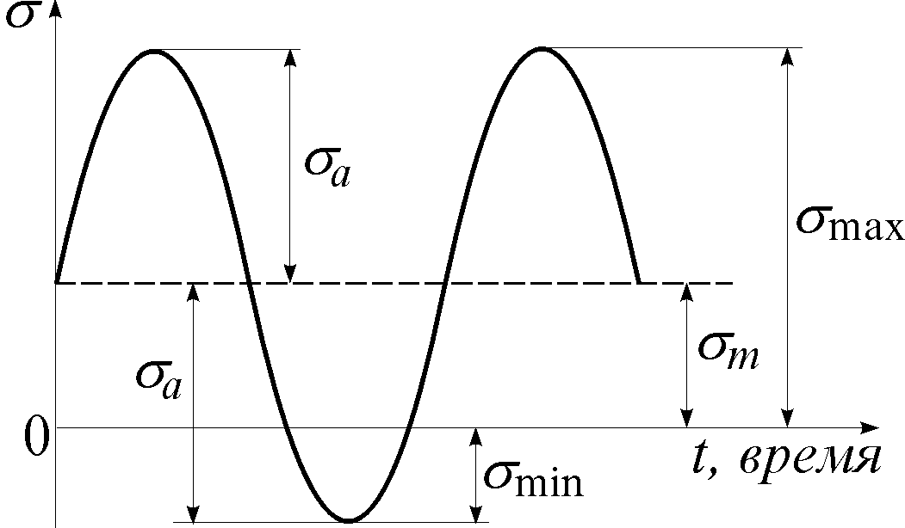

Рис.11

$$R=\frac{σ_{\text{min}}}{σ_{\text{max}}}\text{.}$$

Для симметричного цикла R = –1. Разнообразие циклов напряжений показано на рис.12,а.
Поскольку появление усталостных трещин связано с действием пластических деформаций (в микрообъеме), форма и частота цикла (рис.12,б) при нормальных температурах не влияют на зарождение трещин. При повышенных температурах, приводящих к ползучести, влияние этих факторов может быть существенным.
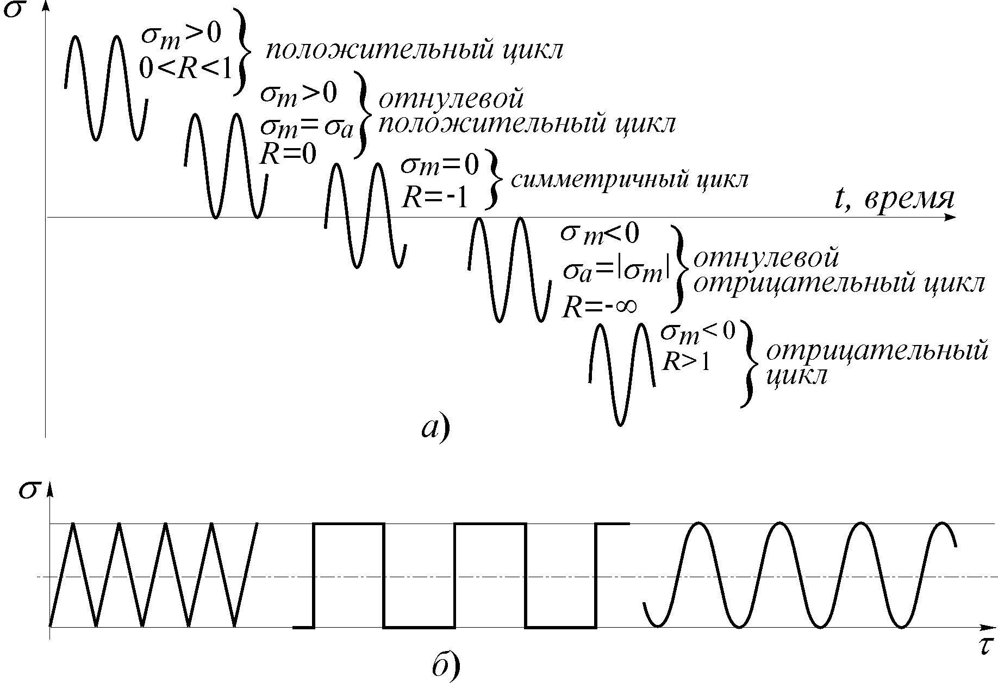
Рис. 12
Очевидно, чем выше значение амплитуды напряжений (σ_{a}) при фиксированных средних напряжениях σ_{m}, тем ниже число циклов (N), которое образец "может выдержать" до момента зарождения магистральной усталостной трещины. Таким образом, в отличие от статических нагружений, которые характеризуются отдельными значениями различных параметров (σ_{T}, σ_{0,2}, σ_{в}, ψ, δ, и др.), при усталостных нагружениях характеристикой выносливости конкретного материала становится зависимость σ_{a}–N. Зависимость среднего числа циклов до разрушения от амплитуды переменных напряжений называют кривой выносливости или кривой Велера по имени немецкого ученого. Кривые выносливости могут быть построены при различных значениях коэффициента асимметрии цикла R_{i}. На рис. 13 показан типичный вид таких кривых для малоуглеродистой (кривая 1) и легированной (кривая 2) сталей. В логарифмических координатах кривые выносливости хорошо схематизируют кусочно-линейными зависимостями, позволяет описать их минимальным набором параметров.
Кривые первого типа (рис. 14,а) характерны для сталей малой и средней прочности (σ_{в}<1200 МПа) при нормальной температуре; кривые, изображенные на рис. 14,б – для легированных сталей и титановых сплавов; кривые третьего типа (рис. 14,в) – для алюминиевых сплавов и ряда жаропрочных сплавов при повышенных температурах.
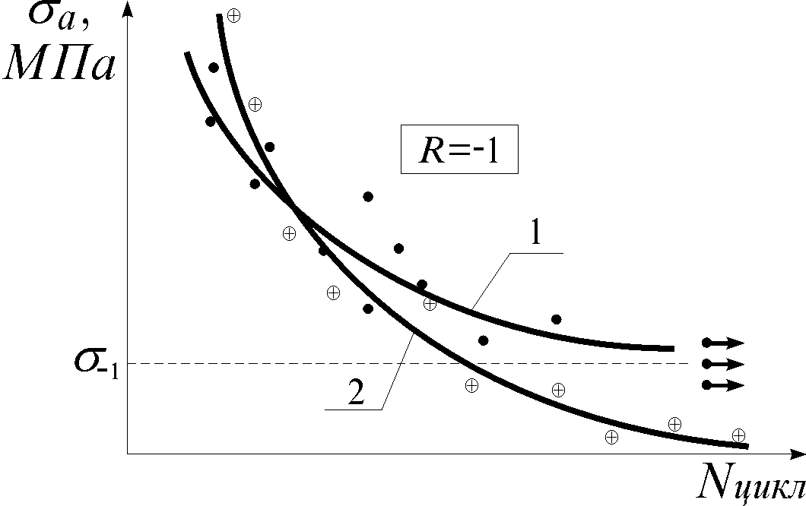
Рис 13
На рис. 14 кривые выносливости изображены для симметричного цикла; их характеристики обычно считаются основными. Точка перелома на кривых первого типа обычно соответствует 10⁶ – 10⁷ циклам, отвечающая ей амплитуда напряжений обозначается σ_{–1} и называется физическим пределом выносливости. При меньших амплитудах ($σ_{a}<σ_{−1}$) усталостное разрушение не наблюдается при числах циклов до 10¹² (при больших числах циклов испытания обычно не проводятся).
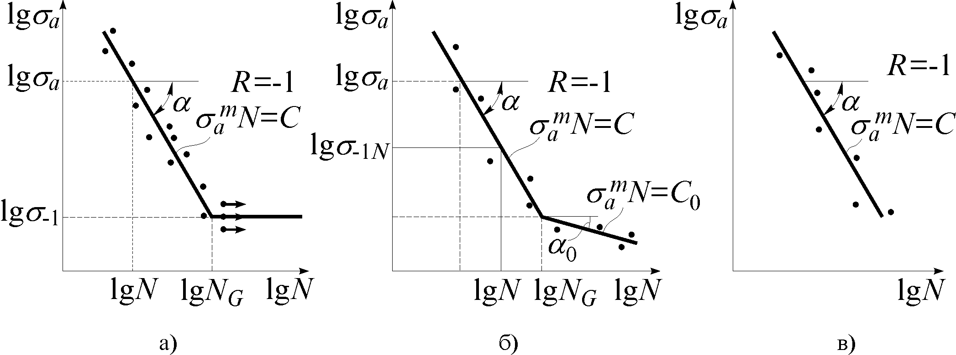
Рис.14

Для кривых выносливости второго и третьего типа находится условный предел выносливости σ-_{1N} – значение амплитуды напряжений, при котором происходит разрушение при заданном базовом числе циклов N, обычно N = 2⋅10⁶…5⋅10⁷ циклов. Для кривых второго типа (на рис. 14) определяется также число циклов, соответствующее точке перелома N_{G} (если оно не совпадает с σ-_{1N}) и соответствующая амплитуда напряжений. Кроме того, определяется наклон кривой выносливости. В частности, для первого участка кривых, изображенных на рис. 14,а и 14,б
$c\text{tg}α=m=\frac{\text{lg}N_{G}−\text{lg}N}{\text{lg}σ_{a}−\text{lg}σ_{−1}}\text{.}$
Уравнение кривой выносливости первого типа удобно записать теперь в виде:
$N=N_{G}{\left(\frac{σ_{−1}}{σ_{a}}\right)}^{m}\text{ при }σ_{a}≥σ_{−1}, N=∞\text{ при }σ_{a}<σ_{−1}\text{.}$ (82)
Уравнение кривой второго типа:
$\begin{aligned}N=N_{G}{\left[\frac{{\left(σ_{a}\right)}_{N_{G}}}{σ_{a}}\right]}^{m}\text{при }σ_{a}{\left(σ_{a}\right)}_{N_{G}}, \\ N=N_{G}{\left[\frac{{\left(σ_{a}\right)}_{N_{G}}}{σ_{a}}\right]}^{m_{0}}\text{при }σ_{a}{\left(σ_{a}\right)}_{N_{G}}\text{.}\end{aligned}$ (83)
Аналогичные характеристики выносливости материалов при чистом сдвиге обозначают соответственно τ_{a}, τ_{m}, τ_{–1}, τ_{R} и т.д.
Сведения о характеристиках выносливости применяемых в машиностроении конструкционных сталей и сплавов приводятся в справочной литературе. Когда в справочной литературе отсутствуют характеристики усталости интересующей марки стали, рекомендуется определять их по приближенным корреляционным зависимостям:
$$\begin{aligned}σ_{−1}≈\left(0,4\text{.}\text{.}\text{.}0,5\right)σ_{\text{вр}}; τ_{−1}≈\left(0,5\text{.}\text{.}\text{.}0,7\right)σ_{−1}; \\ m≈\frac{1}{K_{σД}}\left(5+\frac{σ_{\text{вр}}}{\text{80}}\right); N_{G}=2⋅{\text{10}}^{6}\text{.}\text{.}\text{.}{\text{10}}^{7}\text{ циклов}\text{.}\end{aligned}$$
Здесь _{вр} – временное сопротивление при растяжении, МПа; K_{Д} (_{Д}) – коэффициент, учитывающий влияние различных факторов.

Приводимые в справочной литературе характеристики выносливости материалов определяются при определенных циклах нагружения, чаще всего при симметричных, стандартных образцов, имеющих малые размеры и ровную полированную поверхность. Однако реальные детали двигателей отличаются от образцов конструкторско-технологическими особенностями и условиями нагружения, которые должны быть учтены при расчете конкретных деталей.
Рассмотрим наиболее значимые факторы, определяющие усталостную прочность деталей.
Концентрация напряжений – эффект снижения предела выносливости, обусловленный местным увеличением напряжений и изменением характера напряженного состояния по сравнению с номинальными в зоне резкого изменения очертания детали (у отверстий, канавок, резьбы, в галтельных переходах от одного сечения к другому, в зонах сварочных швов и т.п.).
Для оценки влияния концентрации напряжений используется несколько характеристик. Первая из них – теоретический коэффициент концентрации напряжений
$$α_{σ}=\frac{σ_{\text{max}}}{σ_{н}}\text{ и }α_{τ}=\frac{τ_{\text{max}}}{τ_{н}}\text{.}$$
Теоретические коэффициенты концентрации определяются расчетом или экспериментально; для различных видов концентраторов значения α_{σ} и α_{τ} приведены в справочной литературе.
Факторы концентрации напряжений существенно влияют на усталостную прочность деталей, поскольку теоретические коэффициенты концентрации, достигая значительных величин α_{σ} = 1,5…10. Однако теоретические коэффициенты концентрации отображают лишь геометрические особенности и вид нагружения, но не учитывают усталостные свойства материалов деталей.
В связи с этим в расчетах используют эффективные коэффициенты концентрации напряжений:
$K_{σ}=\frac{σ_{−1}}{σ_{−1K}}\text{ и }K_{τ}=\frac{τ_{−1}}{τ_{−1K}},$ (84)
где σ₋₁ и τ₋₁ – пределы выносливости гладких стандартных образцов, σ_{-1K} и τ_{-1K} – пределы выносливости образцов с соответствующими концентраторами.
Связь между теоретическим и эффективным коэффициентами концентрации может быть представлена в виде:

$K_{σ}=1+q_{σ}\left(α_{σ}−1\right)$,
где 0 <q < 1 – коэффициент чувствительности данного материала к концентрации напряжений.
Рекомендации по определению коэффициентов концентрации напряжений для различных деталей приводятся в справочной литературе (ГОСТ 25.504-82. Расчеты и испытания на прочность).
Масштабный эффект – снижение предела выносливости материала с увеличением размеров испытываемых образцов. Учет масштабного фактора в расчетах выполняют путем введения коэффициентов: $K_{dσ}=\frac{σ_{−1d}}{σ_{−1}}$ и $K_{dτ}=\frac{τ_{−1d}}{τ_{−1}}$, здесь σ_{–1d} и τ_{–1d} – пределы выносливости образцов диаметра d.
При расчетах крупногабаритных деталей, размеры которых превышают значение 100 мм, рекомендуется применять эмпирическую зависимость:
K_{d} = K_{d}=K+(1-K)e^{-d},
где K = 0,4 – для литых деталей;
K = 0,5 – для деталей, полученных деформированием;
● = 0,01…0,03 1/мм;
d – характерный размер детали в мм.
Качество обработки поверхности учитывается введением коэффициента качества поверхности: $K_{F}=\frac{σ_{−1F}}{σ_{−1}}$, здесь σ_{–1F} – предел выносливости образца, поверхность которого обработана так же, как поверхность рассчитываемой детали.
Методы технологического упрочнения поверхности детали учитываются введением коэффициента технологического упрочнения $K_{V}=σ_{−1V}/σ_{−1}$; здесь σ-_{1V} – предел выносливости образцов, прошедших определенный вид технологического упрочнения.
Комплексное влияние основных конструкторско-технологических факторов на усталостную прочность деталей учитывается введением предела выносливости конкретной детали (σ-_{1Д}), который получают путем корректировки предела выносливости материала (σ-₁), определенного при стандартных испытаниях лабораторных образцов:
$σ_{−1Д}=\frac{σ_{−1}}{K_{σД}};$ $τ_{−1Д}=\frac{τ_{−1}}{K_{τД}}\text{.}$

Если пренебречь взаимовлиянием различных факторов, то K_{Д} и K_{Д} определяются по формулам
$$K_{σД}=\frac{K_{σ}}{K_{dσ}K_{F}K_{V}}, K_{τД}=\frac{K_{τ}}{K_{dτ}K_{F}K_{V}}\text{.}$$
Для учета взаимного влияния перечисленных факторов предложен ряд эмпирических формул, например

$$K_{σД}=\left(\frac{K_{σ}}{K_{dσ}}+\frac{1}{K_{F}}−1\right)⋅\frac{1}{K_{V}}, K_{τД}=\left(\frac{K_{τ}}{K_{dτ}}+\frac{1}{K_{F}}−1\right)⋅\frac{1}{K_{V}}\text{.}$$
Отметим, что в справочной литературе и отраслевых нормативных материалах приводятся рекомендации по учету других конструкторских, технологических и эксплуатационных факторов, таких, как:
- повышенная и пониженная температура;
- коррозия;
- наличие агрессивных сред;
- радиация;
- наличие натяга;
- частота и форма цикла нагружения и др.
Приводимые в справочной литературе характеристики выносливости материалов обычно полученные при симметричных циклах напряжений (σ_{m} = 0, σ_{a} = σ_{max} = ⎜σ_{min}⎜, R = –1). Реальные детали двигателей часто подвергаются действию различных асимметричных циклов.
Для характеристики выносливости материалов при асимметричном нагружении используется диаграмма предельных амплитуд при асимметричных циклах (σ_{a} – σ_{m}). При числе циклов N задается фиксированное значение среднего напряжения цикла σ_{m}, а величина амплитуды σ_{а} варьируется до установления значения ограниченного предела выносливости σ_{RN} (здесь $R=\frac{σ_{\text{min}}}{σ_{\text{max}}}=\frac{σ_{m}−σ_{a}}{σ_{m}+σ_{a}}$ – коэффициент асимметрии цикла, N ≤ N_{G} – базовое число циклов).
Рассмотрим наиболее повреждающий случай асимметричного нагружения, когда _{m} > 0. Диаграмму предельных амплитуд строят на базе N_{G} (рис.15).
Полученную по экспериментальным точкам кривую ABD заменяют обычно двумя прямолинейными участками: ABC (проведенным через точки A и B) и CD, проведенным через точку D под углом 45.
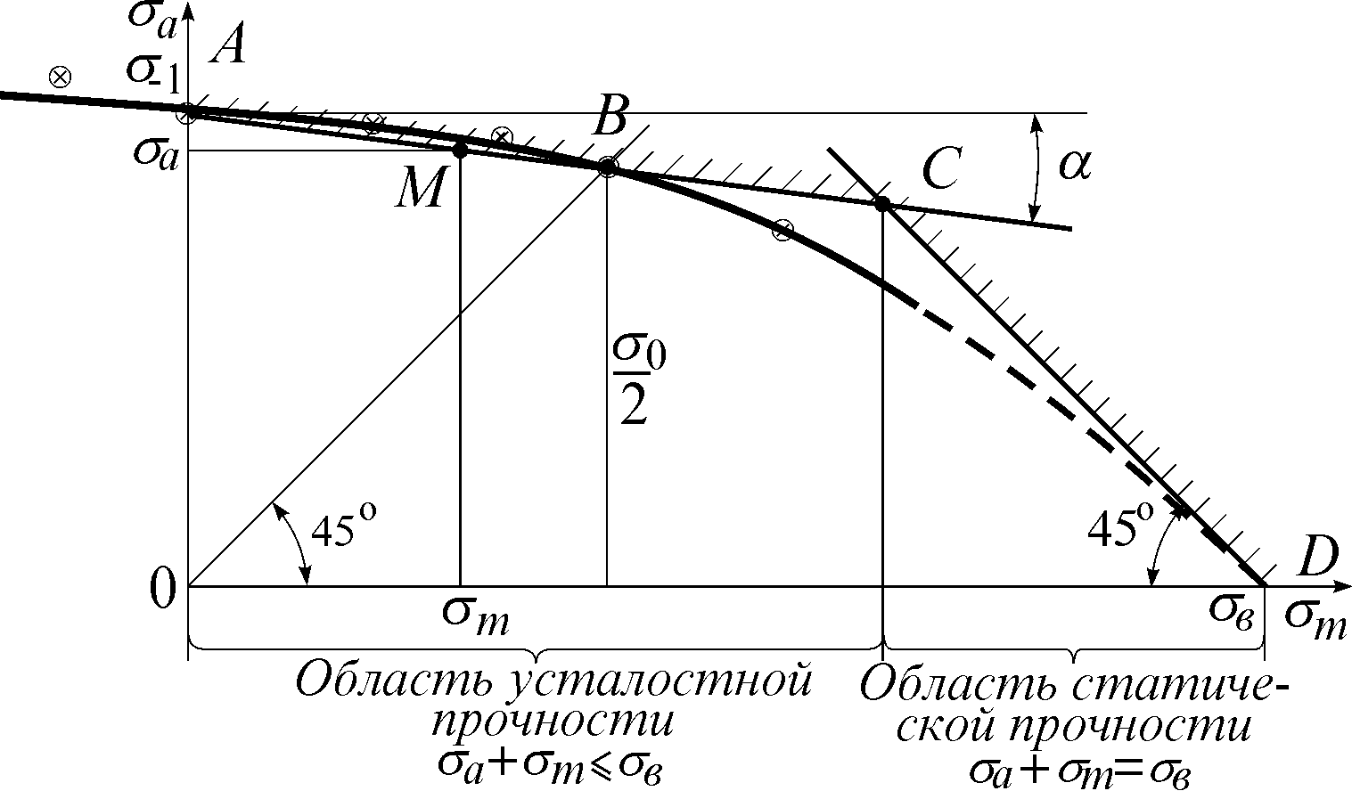
Рис. 15.
Точки A и B соответствуют случаям симметричного и положительного отнулевого циклов (здесь σ_{o} – размах напряжений отнулевого цикла), а точка D – статическому разрушению при σ_{m}=σ_{в}.
Уравнение прямой ABC, схематизирующей условия появления усталостной трещины, имеет вид
σ_{a} = σ_{–1} – σ_{m} tg α,
где $\text{tg} α=\frac{σ_{−1}−\frac{σ_{0}}{2}}{\frac{σ_{0}}{2}}=\frac{2σ_{−1}−σ_{0}}{σ_{0}}\text{.}$
Таким образом,
$σ_{a}+ψ_{σ}σ_{m}=σ_{−1}, ψ_{σ}=\frac{2σ_{−1}−σ_{0}}{σ_{0}}\text{.}$ (85)
Поскольку в этом выражении величина σ_{–1} по определению является предельной амплитудой на базе N_{G}, то ее следует рассматривать как амплитуду симметричного цикла, эквивалентную по повреждающему действию исходному асимметричному циклу с параметрами σ_{a} и σ_{m} для произвольной точки M.
Если принять допущение о том, что угол  не изменяется в зависимости от базы N, то аналогично предыдущему получаем:

_{–1N} = _{aN} +  _{mN}
где _{aN} и _{mN} – амплитудное и среднее напряжения предельного для базы N асимметричного цикла;
_{-1N} – ограниченный предел выносливости при симметричном нагружении на базе N.
Обобщая приведенные результаты, получаем окончательные формулы приведения к симметричным циклам для материала образцов:
_{аэ} = _{a} +  _{m} (86)
и по аналогии
_{аэ} = _{a} +  _{m}. (87)
Здесь: индекс N опущен, _{аэ} и _{аэ} – эквивалентные по повреждающему действию (по числу циклов до момента образования усталостных трещин) амплитуды напряжений симметричного цикла.
Имеющиеся экспериментальные данные показывают, что в области отрицательных средних напряжений цикла ординаты диаграммы предельных амплитуд начинают превышать значение _{–1}. Это позволяет с определенным приближением схематизировать диаграмму путем продолжения отрезка CBA в область _{m} < 0 и, следовательно, для приведения асимметричных циклов с отрицательными средними напряжениями к симметричным применять полученные ранее формулы.
Величины ψ_{σ} и ψ_{τ} называют коэффициентами влияния асимметрии цикла для материала образцов.
Рассмотрим два характерных случая изменения напряжений в деталях:
- случай регулярного циклического нагружения, при котором амплитуда переменных во времени напряжений остается постоянной (_{a} = const).
- случай нерегулярного (ступенчатого) циклического нагружения возникает в деталях машин, предназначенных для эксплуатации с переменными режимами.
Для оценки прочности конструкций при циклическом нагружении используются коэффициенты запаса двух типов:
- коэффициент запаса по нагрузке, представляющий собой отношение расчетной разрушающей нагрузки к действующей при заданном ресурсе по числу циклов. При многоцикловой усталости вместо отношения нагрузок можно использовать отношение соответствующих напряжений;
- коэффициент запаса по долговечности – отношение расчетного числа циклов до разрушения к проектному сроку службы конструкции при заданной эксплуатационной нагрузке.
Эти коэффициенты запаса связаны нелинейной зависимостью и в общем случае оба они должны быть не ниже нормативных значений, обеспечивающих надежную работу конструкций с учетом всех погрешностей расчетной схемы. Не всегда, однако, есть необходимость или возможность использовать оба коэффициента. Расчеты в области большой долговечности – при напряжениях ниже физического предела выносливости – ведется только с использованием коэффициента запаса по напряжениям, поскольку число циклов до разрушения в этом случае не может быть вычислено. Такие ситуации характерны для конструкций с большим (по числу циклов) сроком службы: от миллионов до 10¹² и выше.
При сравнительно малой долговечности нередко определяют только коэффициент запаса по долговечности, поскольку нормирование запасов по нагрузке бывает недостаточно полным. Ограниченную долговечность имеет ряд тяжелонагруженных элементов дорожно-строительных, горнодобывающих и других машин, работающих в экстремальных условиях.
Рассмотрим методики поверочного расчета усталостной прочности и долговечности на примерах деталей, материалу которых соответствует кривая усталости, имеющая горизонтальный участок и соответствующий физический предел выносливости. Такой вид кривой усталости имеют при нормальной температуре все конструкционные стали малой и средней прочности (_{в}  1200 МПа).
Расчет в области большой долговечности при регулярном циклическом нагружении, к примеру, производится если базовое число циклов N_{G} = 210⁶…10⁷ циклов "нарабатывается" всего за 2…10 суток. В подобных случаях для обеспечения усталостной прочности деталей необходимо выполнение условия: ${\left(σ_{\text{aэ}}\right)}_{Д}<σ_{−1}$. Значит амплитуда приведенных к симметричному циклу эквивалентных напряжений с учетом конструкторско-технологических особенностей детали ${\left(σ_{\text{aэ}}\right)}_{Д}$ должна быть ниже предела выносливости материала σ_{–1}. Схема, поясняющая это условие, показана на рис. 16.

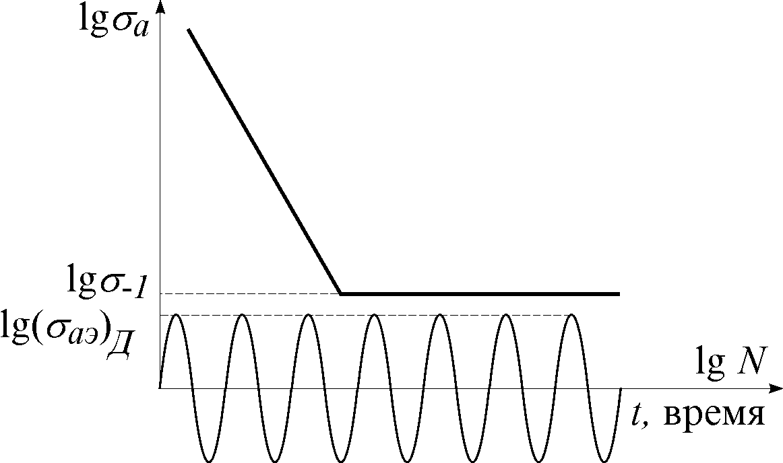
Рис.16

Для определения запаса по нагрузке необходимо вернуться к схематизированной диаграмме предельных амплитуд (рис. 17). Линия АВ соответствует условиям образования магистральной трещины в стандартном образце. Точка А′ соответствует условию образования трещины в детали при симметричном цикле
$$σ_{−1Д}=\frac{σ_{−1}}{K_{σД}}=σ_{−1}\frac{K_{dσ}K_{F}K_{V}}{K_{σ}}\text{.}$$
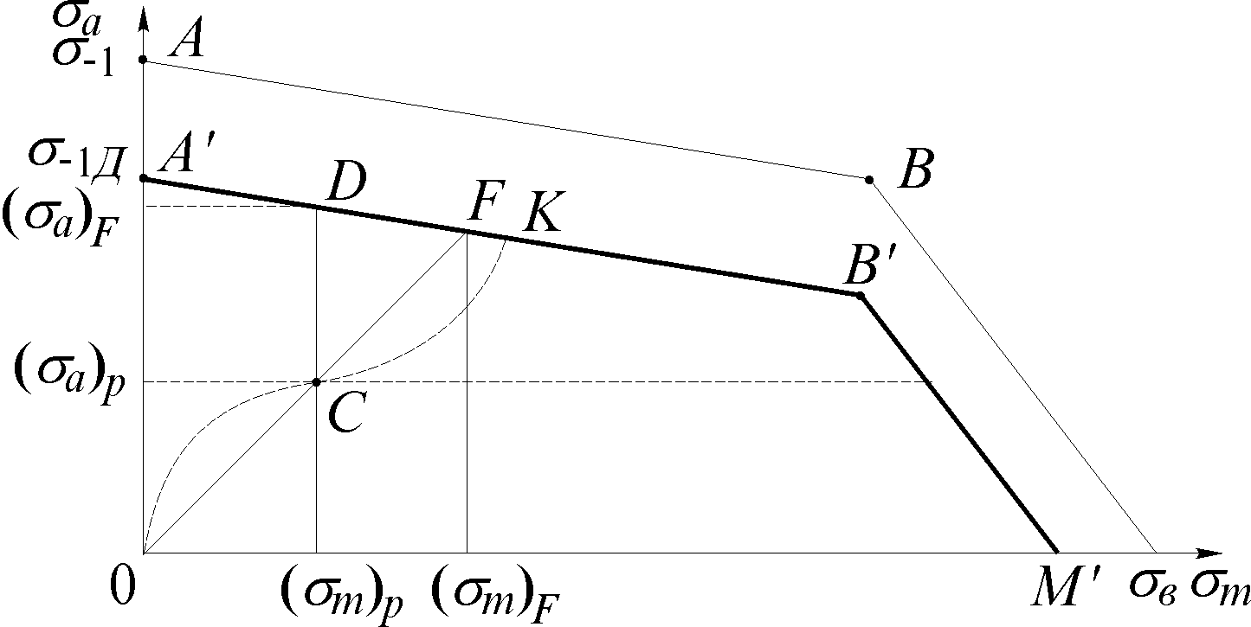
Рис. 17
Линию A'B', отвечающую условиям образования трещины в детали при ненулевых средних напряжениях, с достаточной степенью точности можно считать параллельной линии AB. Тогда предельный (отвечающий появлению трещины) цикл изменения напряжений в детали характеризуется зависимостью
_{аД} = _{–1Д} –  _{m}.

Точка C на рис. 17 соответствует рабочим (эксплуатацонным) расчетным значениям амплитуды и среднего напряжений в детали.
Коэффициент запаса по нагрузке должен характеризовать удаленность эксплуатационных параметров нагружения от предельных, т.е. удаленность точки C от линии A′B′M′. Чтобы оценить количественно эту удаленность, необходимо задать путь перехода от рабочего цикла к предельному.
Выбор того или иного пути перехода от рабочего цикла к предельному зависит от цели расчета; разным путям отвечают разные формулы для определения коэффициента запаса. Остановимся здесь на наиболее распространенном в практике пути с пропорциональным изменением амплитуды и среднего напряжения.
Коэффициент запаса в этом случае представляет собой отношение отрезков OF и OC на рис. 17:
$$n_{σ}=\frac{\overline{\text{OF}}}{\overline{\text{OC}}}\text{.}$$
Случай перехода из точки C на отрезке B′M′, соответствующий статическому разрушению при первом нагружении конструкций, здесь не рассматривается.
Очевидно, что
$$n_{σ}=\frac{\overline{\text{OF}}}{\overline{\text{OC}}}=\frac{\overline{\text{LF}}}{\overline{\text{KC}}}=\frac{\overline{\text{OL}}}{\overline{\text{OK}}}=\frac{{\left(σ_{a}\right)}_{F}}{{\left(σ_{a}\right)}_{p}}=\frac{{\left(σ_{m}\right)}_{F}}{{\left(σ_{m}\right)}_{p}}\text{.}$$
Координаты точки F, т.е. (σ_{a})_{F} и (σ_{m})_{F} , находятся из совместного решения уравнений
$$σ_{a}=σ_{−1Д}−ψ_{σ}σ_{m} и σ_{a}=σ_{m}\frac{{\left(σ_{a}\right)}_{p}}{{\left(σ_{m}\right)}_{p}}\text{.}$$
Отсюда
$${\left(σ_{m}\right)}_{F}=\frac{σ_{−1D}}{\frac{{\left(σ_{a}\right)}_{p}}{{\left(σ_{m}\right)}_{p}}+ψ_{σ}}$$
и формула для определения коэффициента запаса принимает вид
$n_{σ}=\frac{σ_{−1D}}{{\left(σ_{a}\right)}_{p}+ψ_{σ}{\left(σ_{m}\right)}_{p}}=\frac{σ_{−1}}{K_{σД}\left[{\left(σ_{a}\right)}_{p}+ψ_{σ}{\left(σ_{m}\right)}_{p}\right]}\text{.}$ (88)

По аналогии можно записать формулу для случая чистого сдвига:
$n_{τ}=\frac{τ_{−1D}}{{\left(τ_{a}\right)}_{p}+ψ_{τ}{\left(τ_{m}\right)}_{p}}\text{.}$ (89)
При наличии экспериментальных данных о влиянии средних напряжений в детали на амплитуды предельного цикла
$$σ_{a}=σ_{−1Д}−ψ_{σД}σ_{m}$$
и в приведенных выше формулах вместо ψ_{σ} и ψ_{τ} подставляется соответственно ψ_{σД} и ψ_{τД}.
Знаменатели формул для определения коэффициентов запаса можно – по аналогии с соответствующими известными подходами и критериями пластичности – считать эквивалентными напряжениями, приведенными к симметричному циклу:
$$\begin{aligned}{\left(σ_{\text{aэ}}\right)}_{Д}=K_{σД}\left(σ_{a}+ψ_{σ}σ_{m}\right); \\ {\left(τ_{\text{aэ}}\right)}_{Д}=K_{τД}\left(τ_{a}+ψ_{τ}τ_{m}\right)\text{.}\end{aligned}$$

где $ψ_{σ}=\frac{σ_{−1}}{σ_{в}}\text{.}$
Диаграммы предельных амплитуд нормальных и касательных напряжений (_{a пр} и _{а пр} на базе N_{G}) хорошо аппроксимируются эллиптическим уравнением Гафа-Полларда (рис.18)
${\left(\frac{σ_{a \text{пр}}}{σ_{−1}}\right)}^{2}+{\left(\frac{τ_{a \text{пр}}}{τ_{−1}}\right)}^{2}=1\text{.}$ (90)
Очевидно: при _{a пр} = 0, _{a пр} = _{–1} и при _{a пр} = 0, _{a пр} = _{–1}.
Для определения коэффициентов запаса по напряжениям в случае совместного действия переменных во времени нормальных и касательных напряжений (n) используют гипотезы, подобные гипотезам пластичности при статическом нагружении.
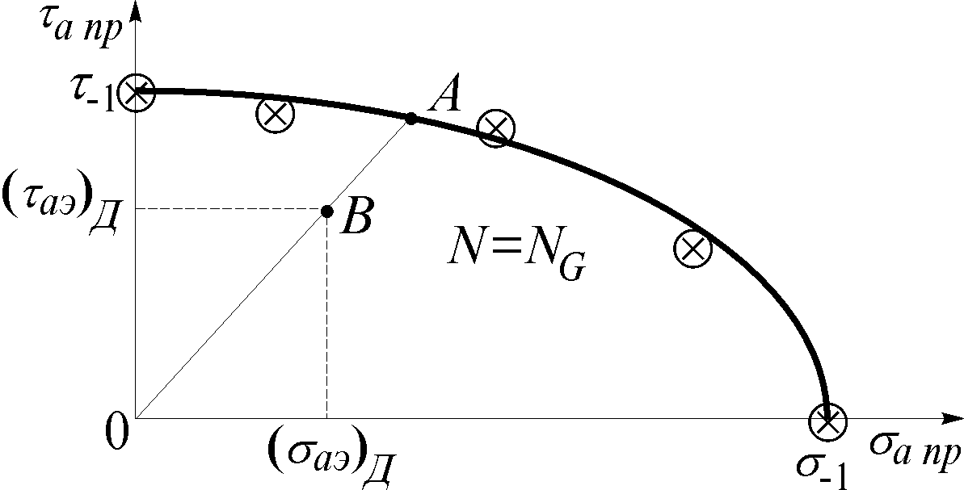
Рис.18
Обоснованием такого подхода служат следующие обстоятельства:
- Соотношения пределов текучести по нормальным и касательным напряжениям для различных материалов изменяются в том же (достаточно узком) интервале, что и соотношения пределов выносливости:
$$\frac{σ_{T}^{2}}{τ_{T}^{2}}≈\frac{σ_{−1}^{2}}{τ_{−1}^{2}}≈3\text{.}\text{.}\text{.}4\text{.}$$
- Установлено, что процесс многоциклового усталостного разрушения связан с развитием микропластических деформаций, что соответствует представлением классических теорий пластичности об условиях перехода материала из упругого в пластическое состояние.
Если в условие пластичности, соответствующее гипотезе энергии формоизменения $\sqrt{σ_{\text{пр}}^{2}+3τ_{\text{пр}}^{2}}=σ_{T}$ вместо значений статических предельных напряжений (_{пр} и _{пр}) подставить приведенные к симметричному циклу предельные амплитудные значения (_{a пр} и _{a пр}), а предел текучести заменить пределом выносливости ₋₁, то получим условие усталостного разрушения материала образца в виде:
$$\sqrt{σ_{a \text{пр}}^{2}+3τ_{a \text{пр}}^{2}}=σ_{−1}\text{.}$$
Теперь коэффициент запаса при совместном действии нормальных и касательных напряжений для конкретных деталей можно определить следующим образом:
$$n_{\text{στ}}=\frac{σ_{−1}}{σ_{\text{экв}}^{\text{уст}}}=\frac{σ_{−1}}{\sqrt{{\left(σ_{\text{aэ}}\right)}_{Д}^{2}+3{\left(τ_{\text{aэ}}\right)}_{Д}^{2}}},$$
где $σ_{\text{экв}}^{\text{уст}}$ – амплитуда эквивалентных нормальных напряжений, равноценная по усталостному повреждению совместному действию переменных нормальных и касательных напряжений; (_{аэ})_{Д}, (_{аэ})_{Д} – амплитудные значения, приведенных к симметричным циклам напряжений, учитывающие конструкторско-технологические факторы конкретных деталей.
После подстановки $\frac{σ_{−1}^{2}}{τ_{−1}^{2}}=3$ и простых преобразований получают выражение для коэффициента запаса по напряжениям при совместном действии нормальных и касательных напряжений (n) через частные коэффициенты запаса (n и n) в следующем виде:

$n_{\text{στ}}=\frac{n_{σ}⋅n_{τ}}{\sqrt{n_{σ}^{2}+n_{τ}^{2}}}\text{.}$ (91)

Расчет в области ограниченной долговечности при регулярном циклическом нагружении выполняется для конструкций с заведомо ограниченным сроком эксплуатации ${\left(σ_{\text{aэ}}\right)}_{Д}>σ_{−1}$. Схема, поясняющая это условие, показана на рис.19.
В этом случае используют понятие коэффициента запаса по долговечности, отображающего соотношение между расчетной наработкой изделия до момента образования усталостных трещин (N_{р}) и проектным сроком эксплуатации, выраженным в числах циклов нагружения (N_{пр}):
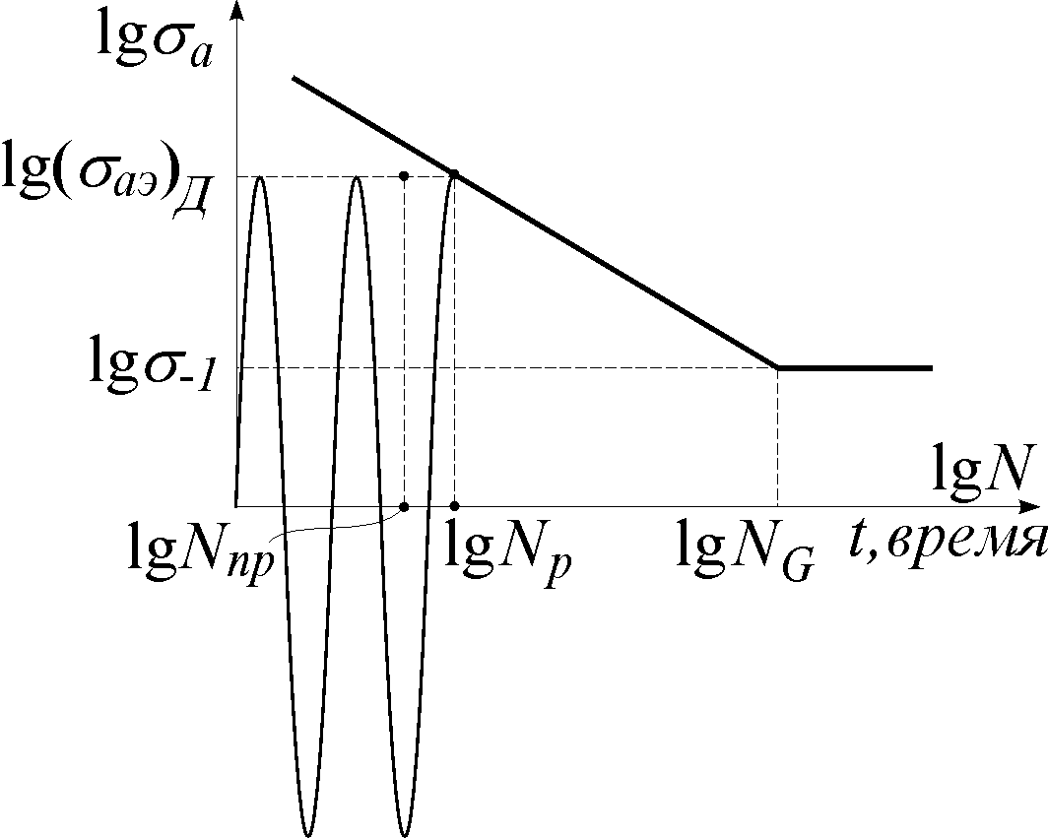
Рис.19.

$n_{д}=\frac{N_{р}}{N_{\text{пр}}},$ (92)
где $N_{р}=N_{G}{\left[\frac{σ_{−1}}{{\left(σ_{\text{аэ}}\right)}_{Д}}\right]}^{m}\text{.}$

Расчеты при нерегулярном (ступенчатом) циклическом нагружении выполняются для деталей двигателей, работа которых в процессе эксплуатации связана с изменением характера внешнего воздействия. Смена условий эксплуатации сопровождается изменением амплитуды и частоты действия переменных напряжений в узлах и деталях двигателя.
В таких случаях нагруженность деталей задается блоком нагружения (рис.20), в виде совокупности уровней амплитуд напряжений σ_{ai} и соответствующих им чисел циклов v_{i}, которые деталь “нарабатывает” на i–ом уровне амплитуд напряжений за время реализации единицы параметра долговечности, принятого для исследуемого двигателя. Для упрощения обозначений здесь под _{ai} понимается амплитудное значение приведенных к симметричному циклу эквивалентных напряжений для детали, которое ранее обозначалось (_{аiэ})_{Д}, i = 1, 2, …, s
При этом расчет в области большой долговечности производится в случаях, когда максимальное напряжение блока не превышает предела выносливости ($σ_{a1}=σ_{a \text{max}}<σ_{−1}$), а гарантийный срок службы изделия практически неограничен. Расчет сводится к определению коэффициента запаса по напряжениям:
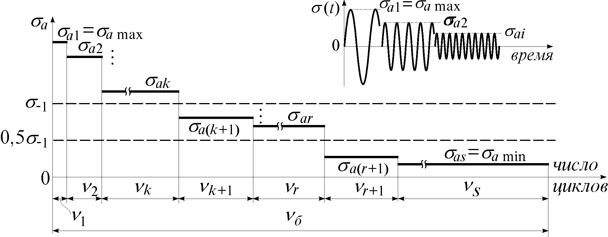
Рис.20
$n_{σ}=\frac{σ_{−1}}{σ_{a \text{max}}}\text{.}$ (93)
Расчет в области ограниченной долговечности производится в случаях, когда часть уровней напряжений в блоке превышает значения предела выносливости:
$$σ_{a1}>σ_{a2}>\text{.}\text{.}\text{.}>σ_{\text{ak}}≥σ_{−1}; σ_{a\left(k+1\right)}<σ_{−1}\text{.}$$
В этих случаях возникает необходимость учесть наложение усталостных повреждений от различных ступеней нагружения, для чего в инженерных расчетах широкое применение получила гипотеза линейного суммирования повреждений. Можно принять, что накопленное к моменту образования усталостной микротрещины повреждение равно единице. В случае регулярного нагружения на уровне напряжений _{ai} деталь могла бы наработать N_{i} число циклов до повреждения, равного единице, и доля усталостного повреждения, приходящая, на один цикл, составила бы 1/N_{i} (рис.21). При нерегулярном нагружении деталь “нарабатывает” до разрушения на этом уровне лишь n_{i} число циклов (n_{i} < N_{i}) и, следовательно, доля усталостного повреждения, приходящаяся на i-ый уровень, составит величину n_{i} / N_{i} < 1. Теперь в соответствии с гипотезой линейного суммирования повреждений условие появления усталостной трещины вследствие последовательного действия различных уровней напряжений, входящих в блок нагружения, получает следующий вид:
$$\sum_{i=1}^{k}{\frac{n_{i}}{N_{i}}}=1,$$
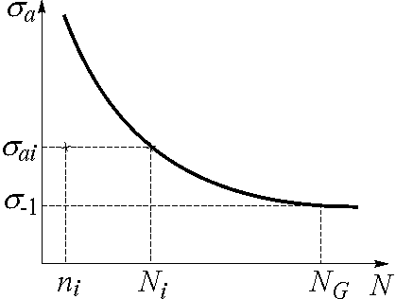
Рис.21
или после подстановки выражения для N_{i}, вытекающего из степенного уравнения кривой Велера:
$$\frac{1}{N_{G} σ_{−1}^{m}} \sum_{i=1}^{k}{n_{i}σ_{\text{ai}}^{m}=1\text{.}}$$
В настоящее время широко применяется предложенная С.В. Серенсеном и В.П. Когаевым корректированная гипотеза линейного суммирования повреждений, позволяющая значительно повысить достоверность инженерных расчетов; основные ее положения:
- Экспериментально установлено, что при наличии в блоке амплитуд напряжений, превышающих предел выносливости ($σ_{\text{ak}}≥σ_{−1}$), повреждающее действие начинают оказывать также уровни напряжений, для которых $σ_{\text{ar}}≥0,5σ_{−1}$. (см. рис.21) Здесь r – максимальный номер уровня напряжений, превышающего повреждающую часть блока ($σ_{\text{ar}}≥0,5σ_{−1}, σ_{a(r+1)}<0,5σ_{−1}$).
- Предельное значение суммы относительных повреждений вместо единицы принимается равным величине a_{p}, зависящей от формы цикла нагружения:
$$a_{p}=\frac{σ_{a \text{max}}ξ−0,5σ_{−1}}{σ_{a \text{max}}−0,5σ_{−1}}\text{.}$$
где $ξ=\sum_{i=1}^{r}{\frac{σ_{\text{ai}}}{σ_{a \text{max}}}}t_{i}\text{.}$
Здесь $t_{i}=\frac{v_{i}}{\sum_{i=1}^{s}{v_{i}}}$ – относительная наработка на i-ом уровне амплитуд напряжений, S – полное число уровней, входящих в блок нагружения; 0,1 ≤ a_{p} ≤ 1.
С учетом сказанного условие образования усталостной трещины по корректированной гипотезе линейного суммирования получает вид:

$$\frac{1}{N_{G} σ_{−1}^{m}} \sum_{i=1}^{k}{n_{i}σ_{\text{ai}}^{m}}=a_{p}\text{.}$$
Здесь k – максимальный номер уровня напряжений, превышающего предел выносливости (σ_{ak} ≥ σ₋₁, σ_{a(k+1)} < σ₋₁).
Теперь расчет долговечности сводится к определению числа блоков нагружения, которое изделие нарабатывает к моменту образования усталостной трещины. Обозначив эту величину _{расч} и учитывая, что n_{i} = _{i}_{расч}, получают:
$$λ_{\text{расч}}=\frac{a_{p}N_{G}σ_{−1}^{m}}{\sum_{i=1}^{k}{v_{i}σ_{\text{ai}}^{m}}}\text{.}$$
Коэффициент запаса по долговечности определяют:
$n_{д}=\frac{λ_{\text{расч}}}{λ_{\text{пр}}}\text{.}$ (94)
Здесь _{пр} – проектная долговечность изделия, выраженная в числе блоков нагружения.

5.3. Оценка долговечности теплонапряженных деталей

При оценке прочности необходимо учитывать как циклические нагрузки в наиболее напряженных местах деталей, так и статические, а ттакже связанную с ними (в условиях повышенных температур) ползучесть материала.
Большинство разрушений в теплонапряженных деталях начинается с зон, где температурные деформации ограничены, а также в зонах с высокой концентрацией напряжений. Однако при этом отсутствуют характерные признаки механической усталости. Разрушение не наступает сразу, а происходит часто через значительное время работы двигателя. Изменения температуры и давления в течении цикла не является главной причиной разрушения. Колебания температуры наружных слоев снижают долговечность деталей. Однако эти колебания и связанные с ними напряжения невелики и быстро затухают по мере удаления от поверхности. Причиной разрушения являются число циклов, связанных с глубоким изменением режимов работы двигателя, включая пуски и остановки. Число этих циклов гораздо меньше, чем число рабочих циклов двигателя во время наработки.
Эти циклы сопровождаются значительным изменением теплового состояния теплонапряженных деталей – макротеплосменами, в отличие от микротеплосмен в поверхностных слоях деталей в течение одного рабочего цикла двигателя.
Разрушение наступает, когда макротеплосмены сопровождаются повторной пластической деформацией материала детали. При этом существенную роль играет временная характеристика цикла, обуславливающая возможность проявления ползучести, в частноти, релаксационных пройессов в зонах высоких температурных напряжений. Следствием макротеплосмен является термическая усталость материала, которая отличается от обычной многоцикловой механической усталости большим по величине размахом деформаций ∆ε за цикл и меньшим числом циклов N_{ƒ} до разрушения. Наиболее нагретый участок детали оказывается максимально нагруженным и поглощает деформации холодных участков, где материал имеет повышенный предел текучести σ_{т}. В чистом виде термическая усталость наблюдается при работе детали по пилообразному циклу изменения температуры. Связь между числом циклов N_{ƒ} до разрушения и значением пластической деформации ∆ε_{пл} за цикл в первом приближении выражается степенными зависимостями типа формул Мэнсона-Коффина

∆ε_{пл} N_{ƒ}^{k} = С, (95)

где k, C – константы, характеризующие материал.

Для достаточно пластичных материалов k = 0,5, а С = 0,5ln[1/(1–ψ)], где ψ – коэффициент поперечного сужения материала при разрыве.
Детали двигателей работают в условиях переменных по длительности циклов нагружений с выдержками при максимальной температуре цикла. С увеличением времени выдержки τ_{выд} число циклов N_{ƒ} до разрушения резко уменьшается. Это связано с протеканием в высокотемпературной части цикла процессов ползучести материала, приводящих, в частности, в результате релаксации температурных напряжений сжатия к большим остаточным напряжения растяжения.
В случаях, подобных рассматриваемому, влияние на общее повреждение числа циклов нагружения и времени пребывания при высокой температуре в условиях циклического деформирования условно разделяют. Условие разрушения можно записать

d_{уст} + d_{ст} = 1, (96)

где d_{уст}, d_{ст} – соответственно усталостные и статические повреждения.
Существует большое число зависимостей, выражающих слагаемые уравнения (96), которое соответствует линейной гипотезе суммирования повреждений. Приближенно уравнение записывают

N / N_{ƒ} + Nτ_{п}ξ_{пол} / [ε_{пол}] = 1, (97)

где N – число рабочих циклов до разрушения; ξ_{пол} – скорость ползучести, ξ_{пол} = d ε_{пол} / dτ; τ_{п} – время осредненного рабочего цикла; [ε_{пол}] – допускаемая в данных условиях деформация ползучести материала.

При выраженной релаксации температурных напряжений долю статических повреждений можно определить как отношение накопленных остаточных напряжений растяжения σ_{ост} к предельному для данного материала и условий работы напряжению σ_{пр}

d_{ст} = σ_{ост} / σ_{пр}. (98)

Максимальным значением σ_{пр} является предел прочности материала при растяжении. В этом случае условие разрушения принимает вид

N / N_{ƒ} + σ_{ост} / σ_{пр} = 1. (99)

Повреждения, накапливаемые в материале, обусловлены как термической усталостью, к которой может присоединиться и влияние механических нагрузок (например, в элементах тонкостенных головок поршней), так и процессами направленного пластического деформирования, приводящего к разрушению статического характера.
При необходимости в первом слагаемом можно учесть и высокочастотную составляющую (влияние газовой силы и микротеплосмен). Справедливость зависимости подтверждает тот факт, что окончательное разрушение некоторых теплонапряженных деталей происходит при охлаждении, когда остаточное напряжение растяжения максимально.
Однако следует иметь в виду, что предел прочности материала детали двигателя может оказаться существенно ниже предела прочности материала образца, не подвергавшегося нагревам в агрессивной среде. Для оценки работоспособности детали в выражения, являющиеся критерием долговечности образца, работающего в условиях циклического нагруженияс выдержками при высокой температуре, нужно ввести соответствующие коэффициенты запаса прочности по числу циклов n_{N} и статической нагрузке n_{ст}. При этом вместо, например, N_{ƒ} в выражение (97) подставляют N_{ƒдоп} = N_{ƒ} / n_{N}. Значение n_{N} обычно выбирают равным примерно 10. Высокое значение n_{N} объясняется чрезвычайно сложными процессамидеформирования материалов деталей в рассматриваемых условиях и большим количеством допущений, использованных при получении выражений (96) – (99). Выбирая n_{ст} по ползучести или остаточным напряжениям, вычисляют второе слагаемое в уравнениях (97) – (99). Условие обеспечения работоспособности детали заключается в том, что левая часть выражений (97) – (99) не должна превышать единицы.

СПИСОК ЛИТЕРАТУРЫ

1. Двигатели внутреннего сгорания. Теория поршневых и комбинированных двигателей / Под ред. А.С. Орлина и М.Г. Круглова. – М.: Машиностроение, 1983. – 374 с.
2. Двигатели внутреннего сгорания. Конструирование и расчет на прочность поршневых и комбинированных двигателей / Под ред. А.С. Орлина и М.Г. Круглова. – М.: Машиностроение, 1984. – 383 с.
3. Малинин, М.М. Прикладная теория пластичности и ползучести / М.М. Малинин.– М.: Машиностроение, 1977. – 147 с.
4. Писаренко, Г.С. Деформирование и прочность материалов при сложном напряженном состоянии / Г.С. Писаренко, А.А. Лебедев. – Киев: Наукова думка, 1978. – 416 с.
5. Зенкевич, О. Методы конечных элементов в технике / О. Зенкевич. – М.: Мир, 1975. – 541с.
6. Чайнов, Н.Д. Тепломеханическая напряженность деталей двигателей / Н.Д. Чайнов, В.Г. Заренбин, Н.А. Иващенко. – М.: Машиностроение,1977. –152 с.
7. Костин, А.К. Теплонапряженность двигателей внутреннего сгорания: справочное пособие / А.К. Костин, В.В. Ларионов, Л.И. Михайлов. – Л.: Машиностроение,1979. – 222 с.
8. Метод конечных элементов в механике твердых тел / Под общей ред. А.С. Сахарова, И. Альтенбаха. – Киев: Вища школа, 1982. – 480 с.
9. Чайнов, Н.Д. Расчет теплового и напряженно-деформированного состояния деталей ДВС на ЭВМ: учебное пособие / Н.Д. Чайнов, Н.А. Иващенко. – М.: МВТУ им. Н.Э. Баумана, 1982. – 58 с.
10. Березин, И.Я. Сопротивление материалов. Усталостное разрушение металлов и расчеты на прочность и долговечность при переменных напряжениях: учебное пособие / И.Я. Березин, О.Ф. Чернявский. Под общей редакцией О.Ф. Чернявского. – Челябинск: Изд. ЮУрГУ, 2005. – 76 с.
11. Чернышев, Г.Д. Рабочий процесс и теплонапряженность автомобильных дизелей / Г.Д. Чернышев, А.С. Хачиян, В.И. Пикус. – М.: Машиностроение, 1986. – 216 с.

